VENDIM

Nr. 717, datë 1.12.2017

PËR MIRATIMIN E LISTËS SË INVENTARIT TË PRONAVE TË PALUAJTSHME SHTETËRORE, TË CILAT I KALOJNË NË PËRGJEGJËSI ADMINISTRIMI MINISTRISË SË SHËNDETËSISË DHE MBROJTJES SOCIALE
(Ndryshuar me VKM nr. 547, datë 4.9.2024; nr. 714, datë 20.11.2024; nr. 194, datë 4.4.2025; nr. 350, datë 25.6.2025)
(i përditësuar)

Në mbështetje të nenit 100 të Kushtetutës dhe të neneve 8, pika 3, e 13, të ligjit nr. 8743, datë 22.2.2001, “Për pronat e paluajtshme të shtetit”, të ndryshuar, me propozimin e ministrit të Shëndetësisë dhe Mbrojtjes Sociale, Këshilli i Ministrave

VENDOSI:

1. Miratimin e listës së inventarit të pronave të paluajtshme shtetërore, të cilat i kalojnë në përgjegjësi administrimi Ministrisë së Shëndetësisë dhe Mbrojtjes Sociale.
Lista përbëhet, gjithsej, nga 37 (tridhjetë e shtatë) fletë formulari, 23 (njëzet e tre) planrilevime, 4 (katër) planimetri dhe është pjesë përbërëse e këtij vendimi.
1.1. Ministrisë së Shëndetësisë dhe Mbrojtjes Sociale i ndalohet ta ndryshojë destinacionin e përdorimit të pronave të përcaktuara në pikën 1 të këtij vendimi, t’i tjetërsojë ose t’ua japë në përdorim të tretëve.
2. Të gjitha aktivet e qëndrueshme dhe aktivet qarkulluese, që janë në inventarin e personelit të ish-Ministrisë së Mirëqenies Sociale dhe Rinisë që bëhet pjesë e strukturës aktuale të Ministrisë së Shëndetësisë dhe Mbrojtjes Sociale, i kalojnë Ministrisë së Shëndetësisë dhe Mbrojtjes Sociale.
3. Vendimi nr. 445, datë 16.6.2005, i Këshillit të Ministrave, “Për miratimin e listës së inventarit të pronave të paluajtshme shtetërore, të cilat i kalojnë në përgjegjësi administrimi Ministrisë së Punës dhe Çështjeve Sociale”, shfuqizohet.
4. Ngarkohen ministri i Brendshëm, ministri i Shëndetësisë dhe Mbrojtjes Sociale dhe kryeregjistruesi i Pasurive të Paluajtshme të Republikës së Shqipërisë për zbatimin e këtij vendimi.
Ky vendim hyn në fuqi pas botimit në Fletoren Zyrtare.

ZËVENDËSKRYEMINISTRI
Senida Mesi

1. FORMULAR PËR INVENTARIZIMIN E PRONAVE TË PALUAJTSHME SHTETËRORE
Institucioni i Pushtetit Qendror: Ministria e Shëndetësisë dhe Mbrojtjes Sociale
Bashkia: Tiranë
Fusha e përdorimit të pronës: Administratë
 |  |  | A | B |  |  |  | C
Nr. rend. | Zona kadastr. dhe indeksi i hartës | Nr. i pasurisë | Lloji i pronës | Emri i pronës, adresa | Sip. totale e pronës (m²) | Nga sip. totale, sa ndërtesë (m²) | Funksioni për të cilin përdoret prona | Institucioni/ Enti me përgjegjësi administrative | Institucioni/Enti përdorues Statusi juridik i përdorimit | Të dhëna të tjera  (shënime të veçanta)
1 | 2 | 3 | 4 | 5 | 6 | 7 | 8 | 9 | 10 | 11
 |  |  | Truall ndertësë | Ndërtesë administrative me 1, 2 | 1095.62 | 612.74 | Zyra pune | Ministria e Shëndetësisë dhe Mbrojtjes Sociale | Ministria e Shëndetësisë dhe Mbrojtjes Sociale | Sipërfaqe totale e ndërtimit  St. Nd. = 2233,76 m²
 |  |  |  | dhe 5 kate dhe oborri funksional, Rruga e Kavajës

(Shtuar tabelat me VKM nr. 547, datë 4.9.2024

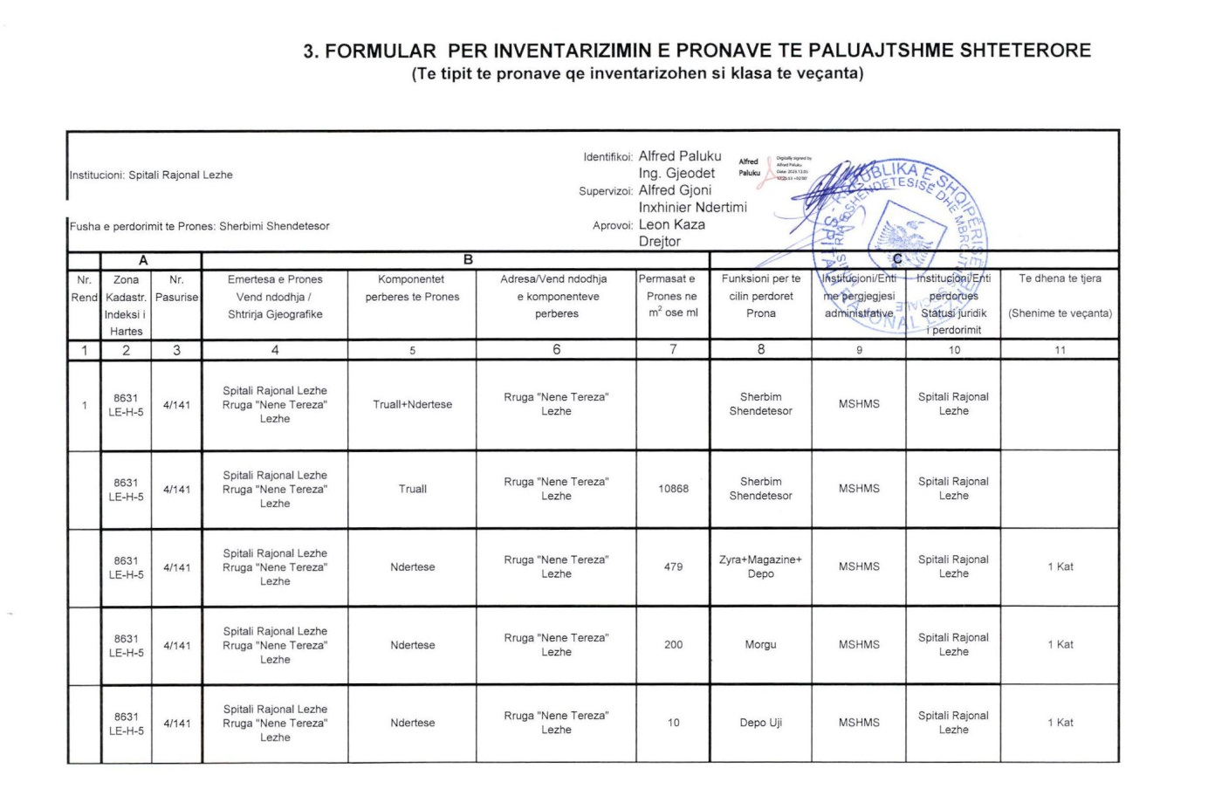

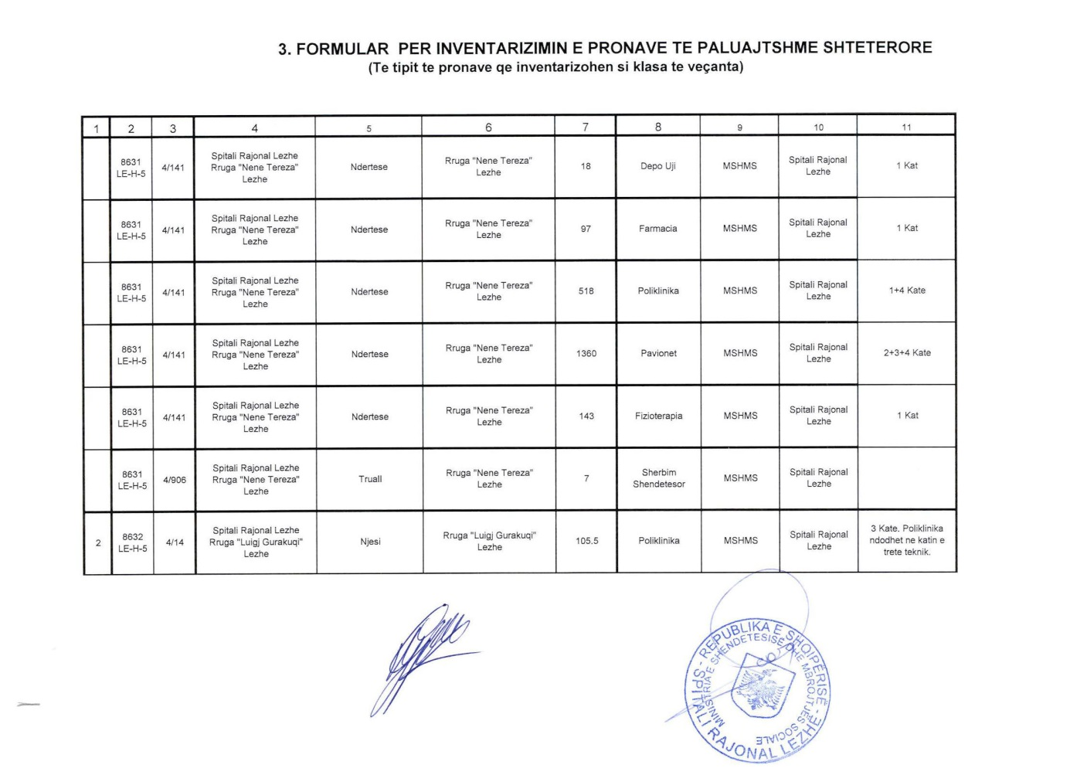
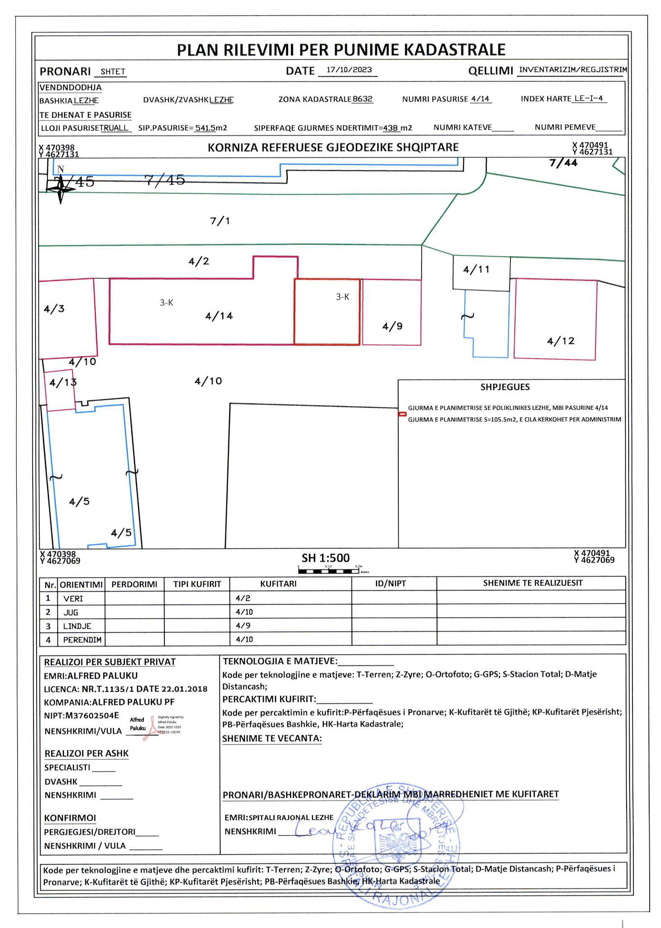
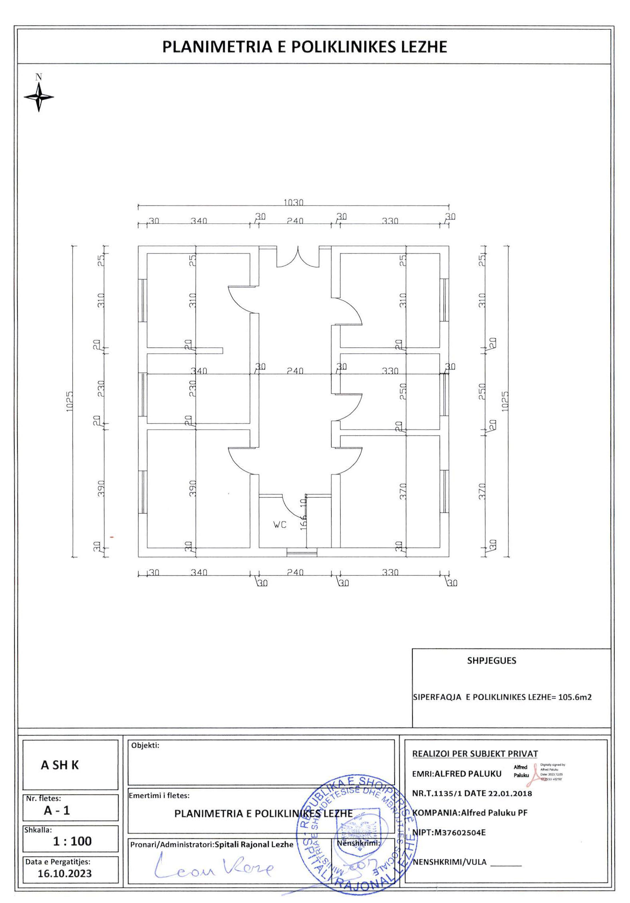
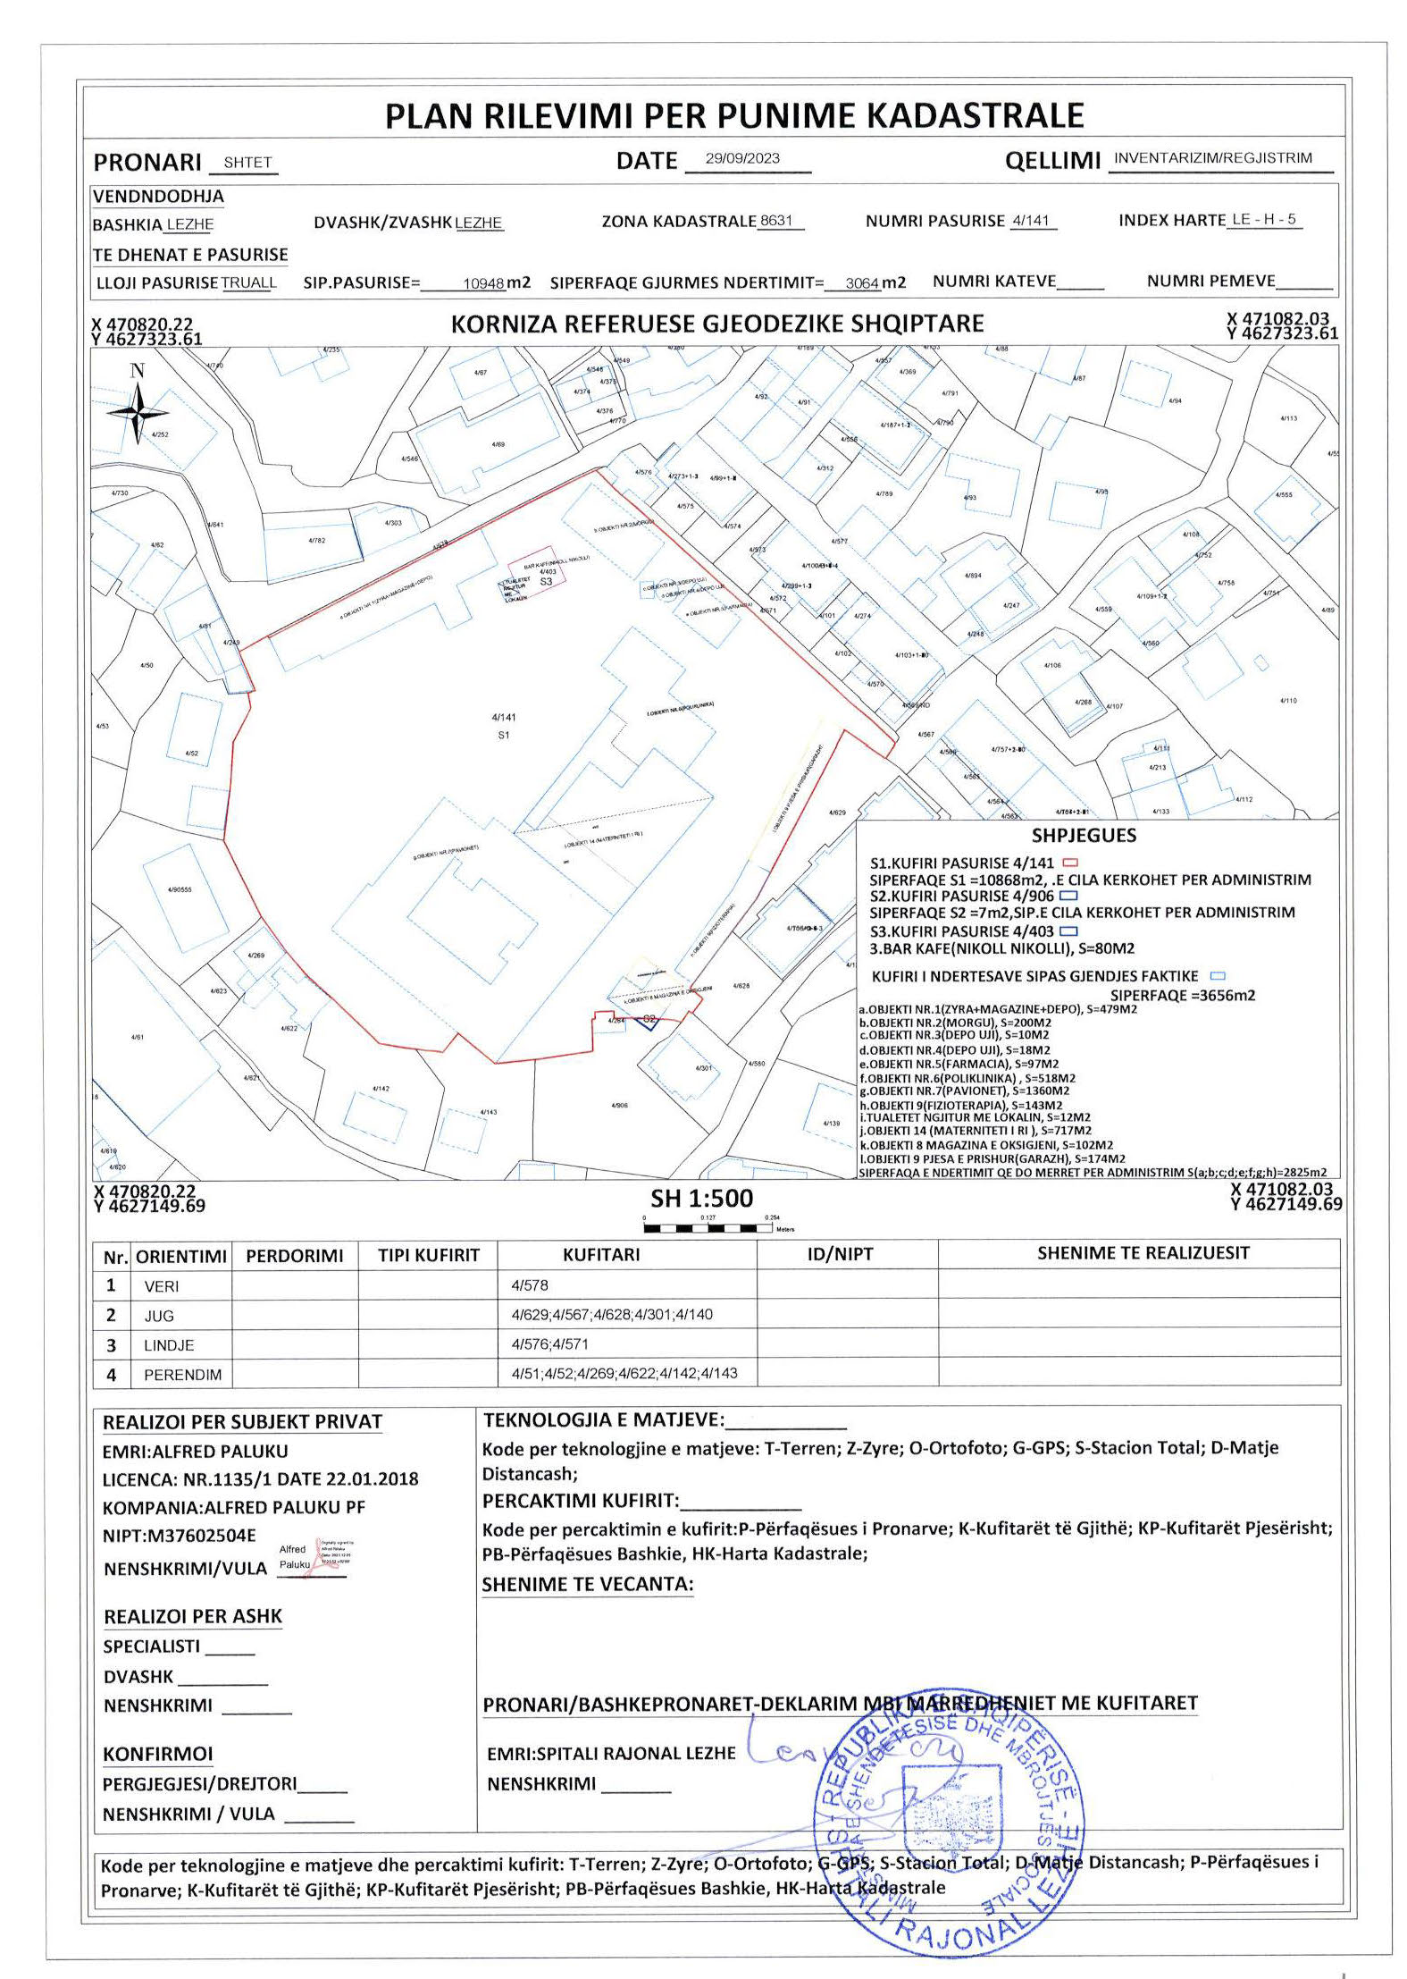

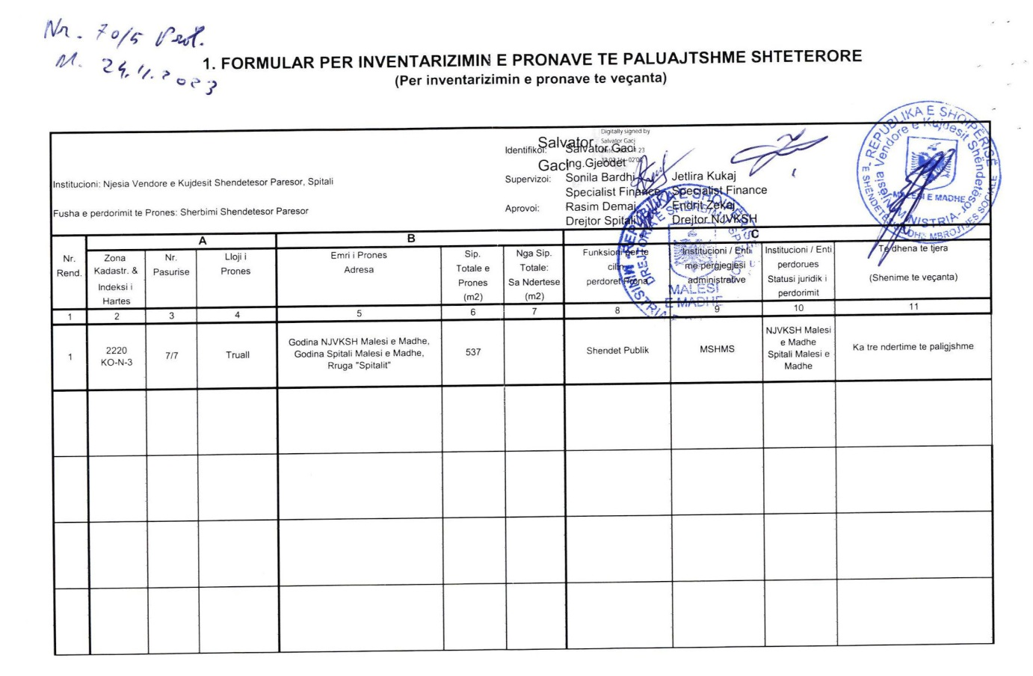

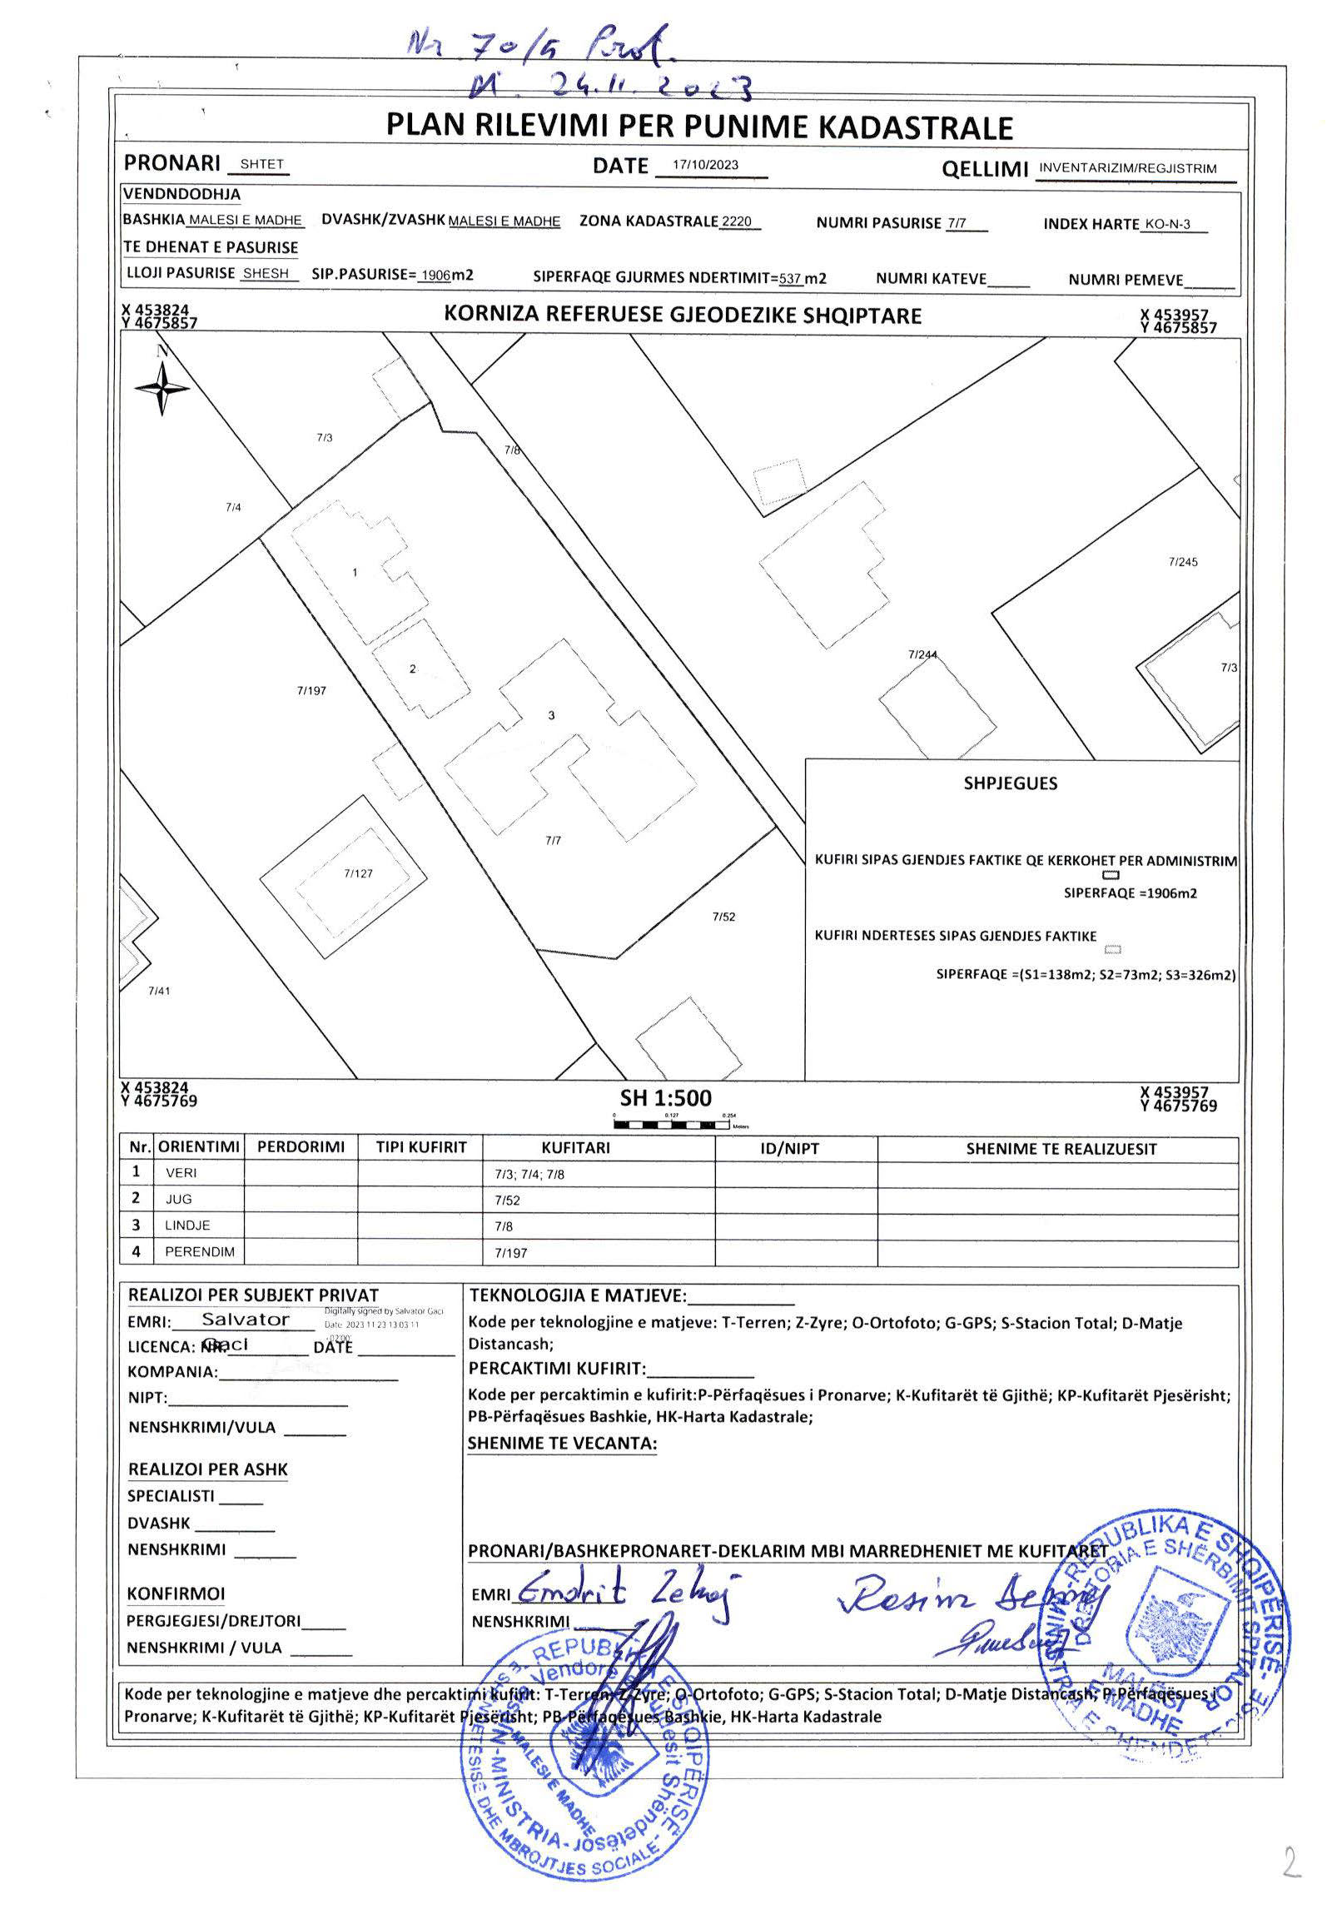

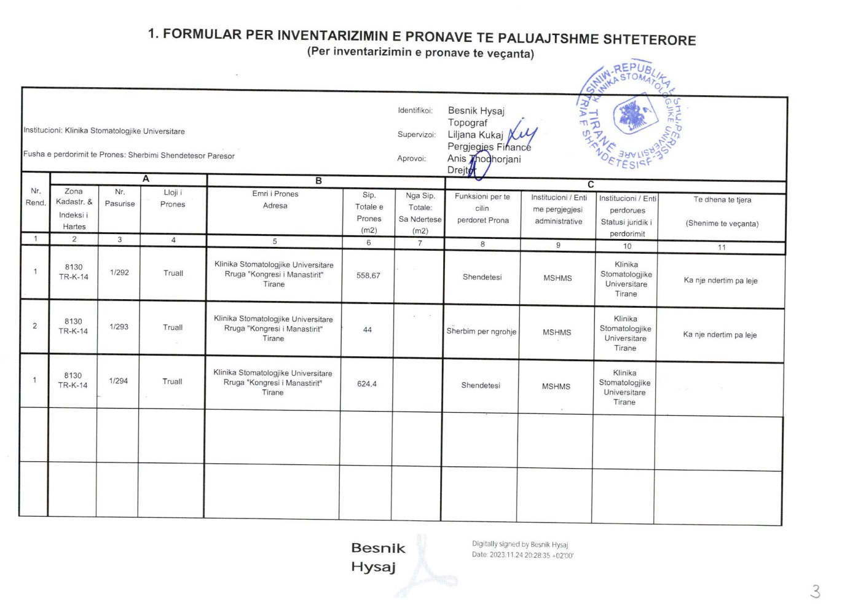

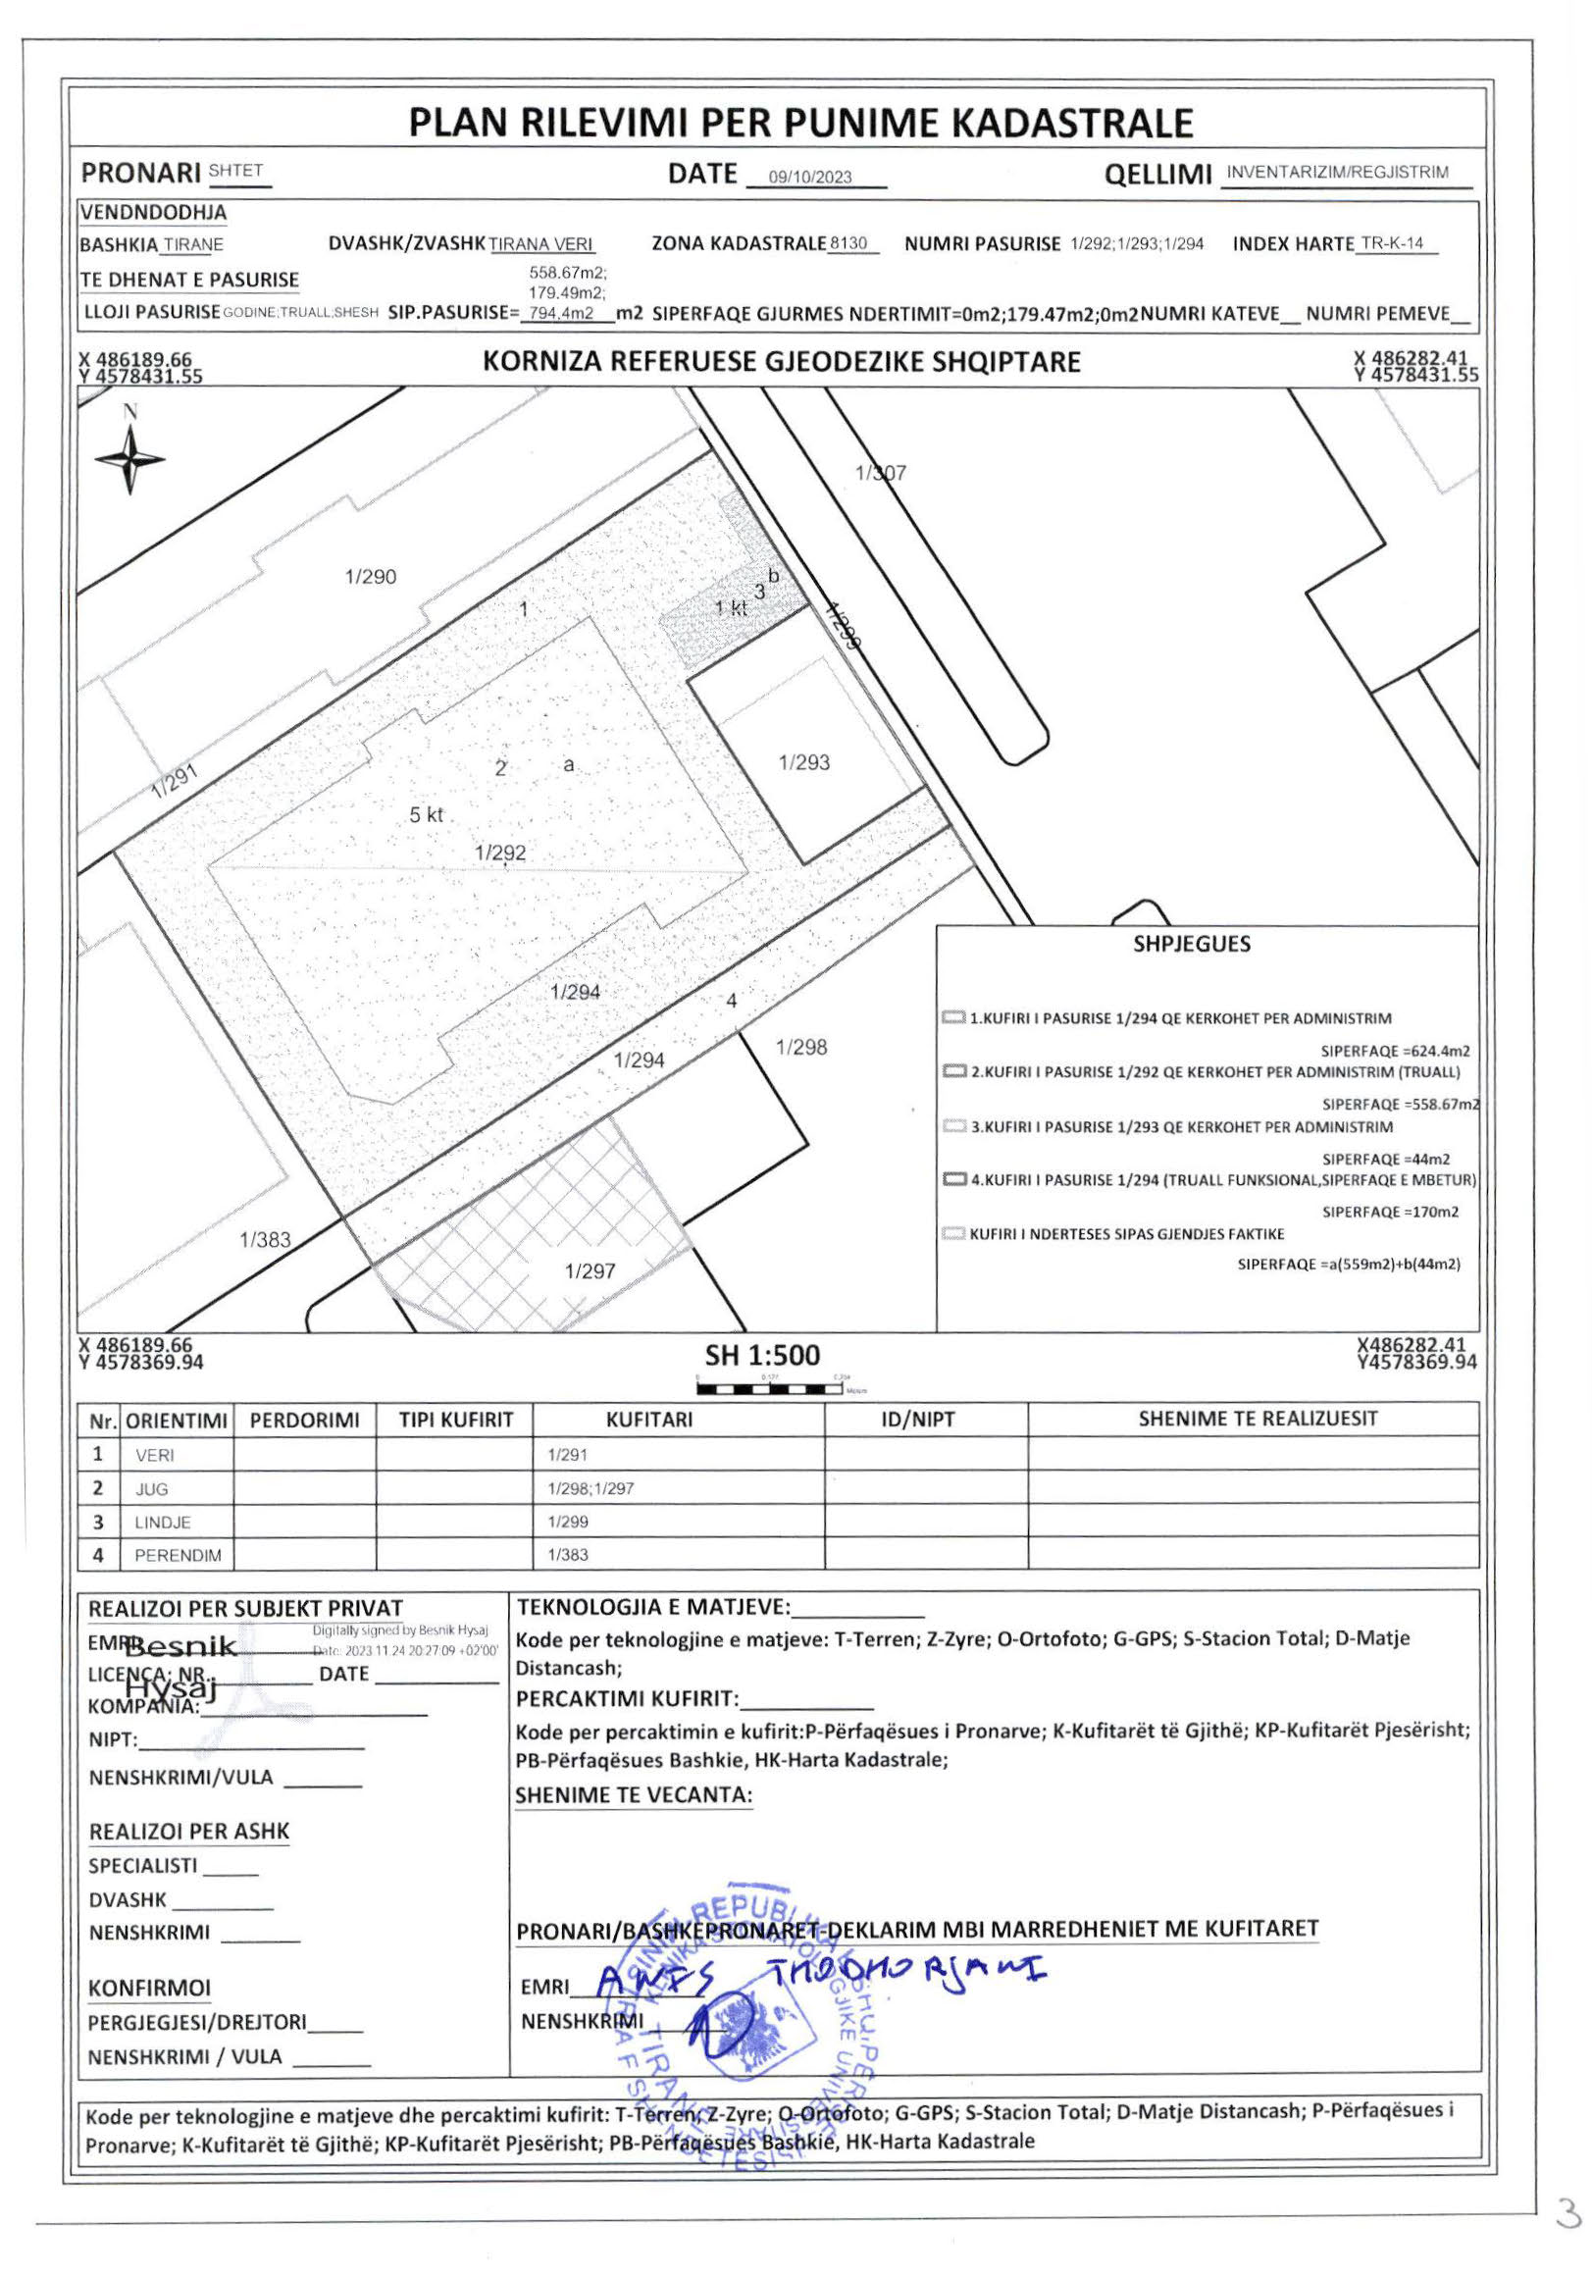
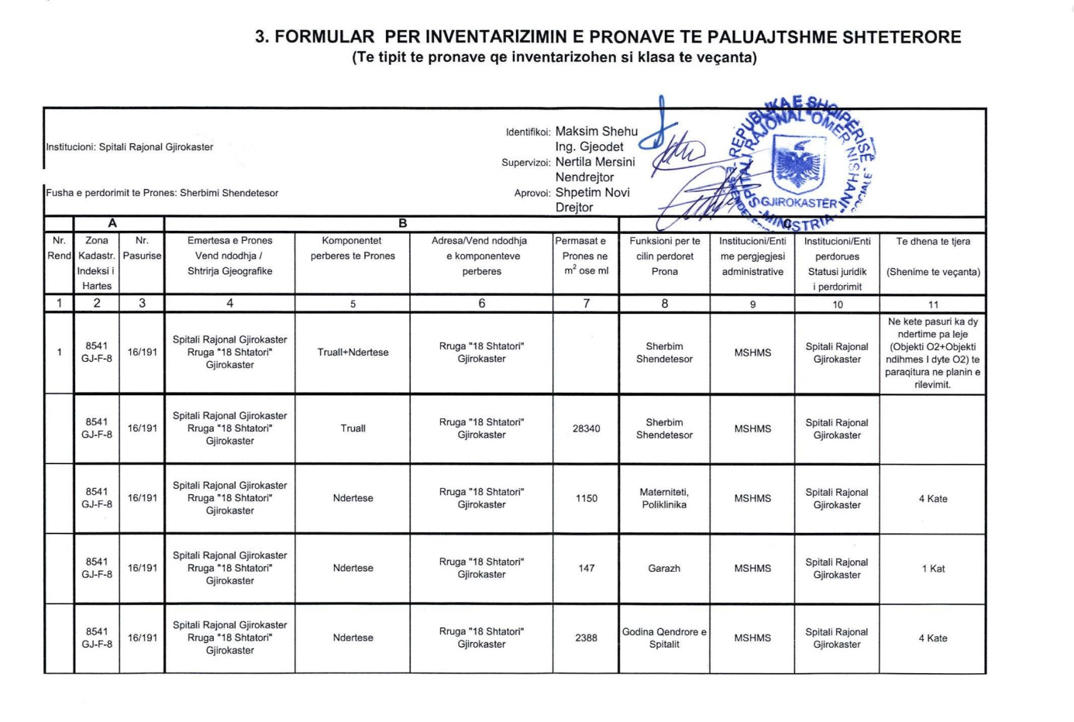

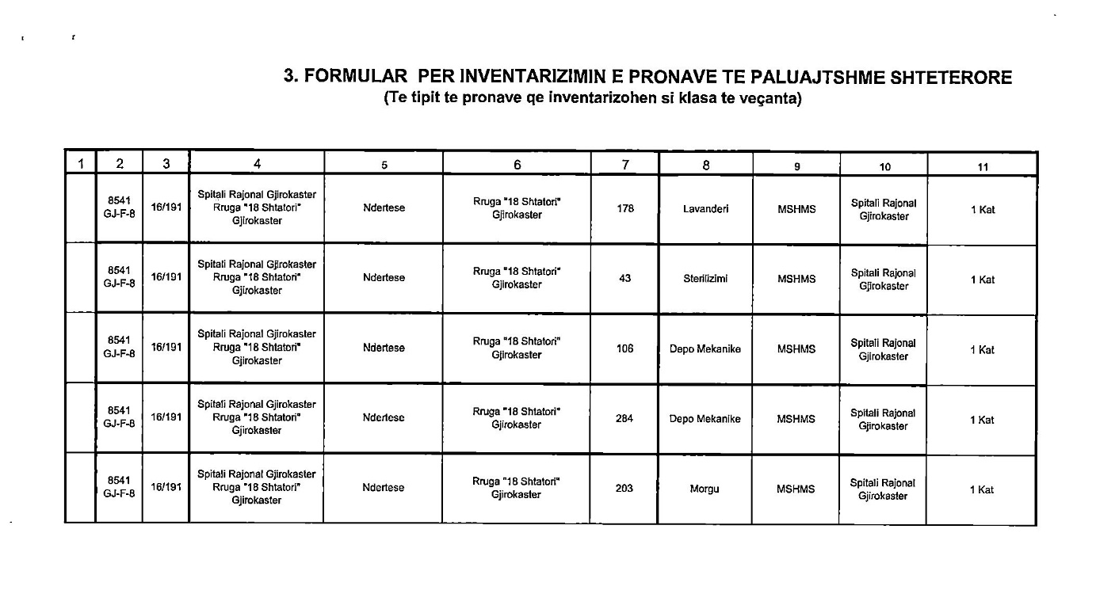

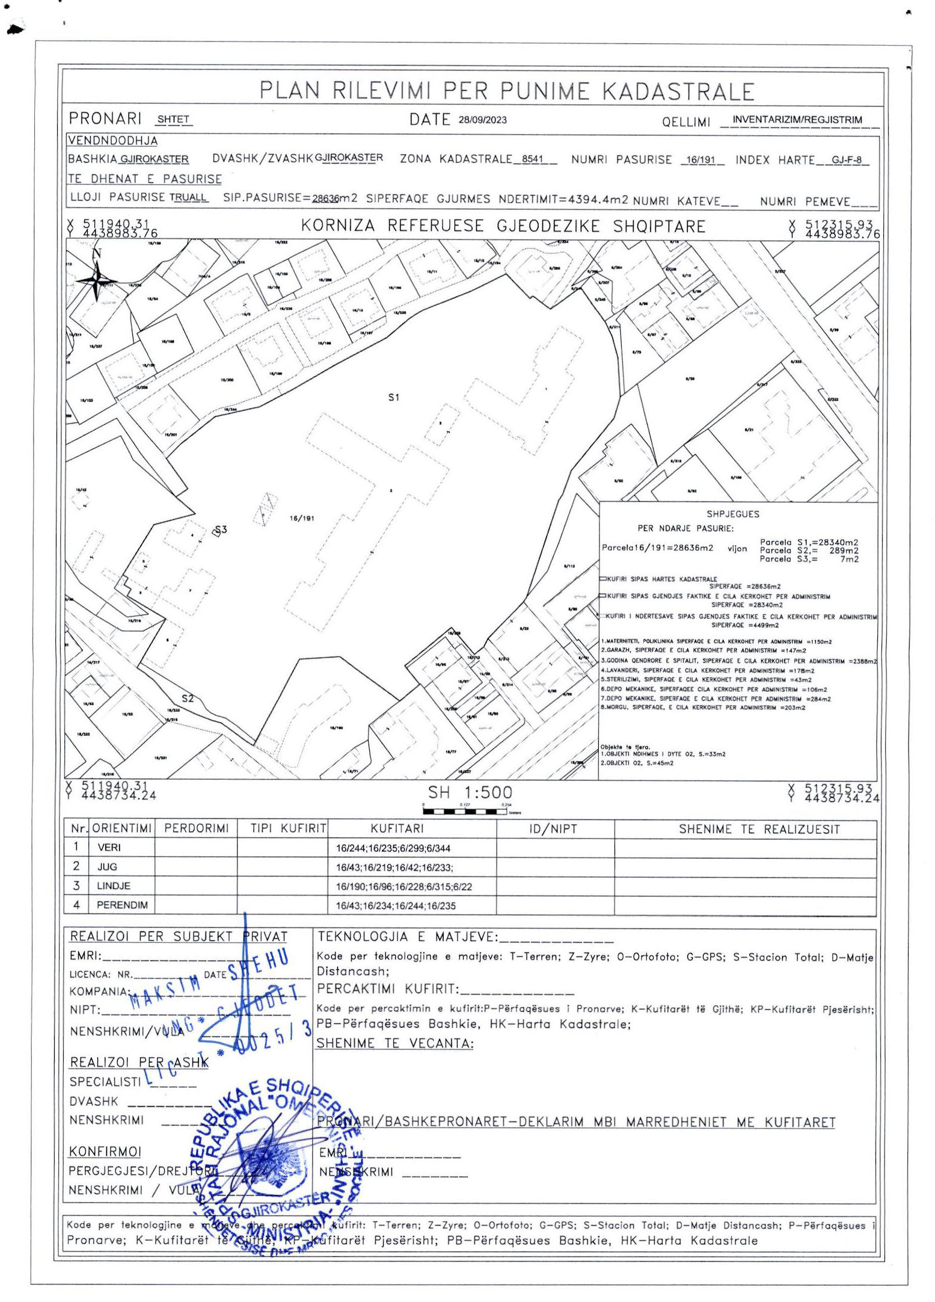

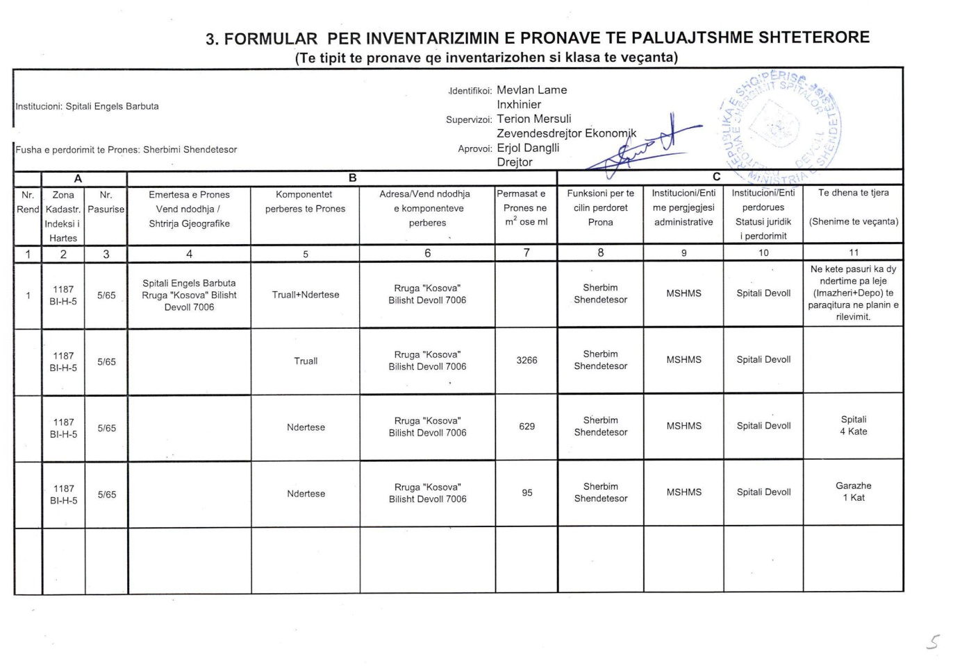

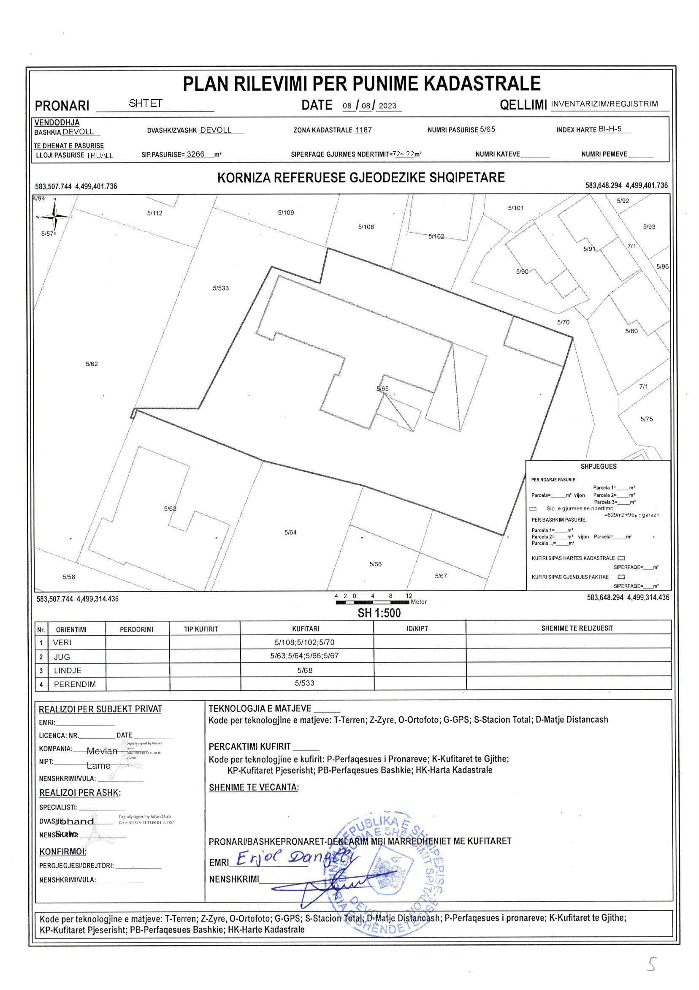

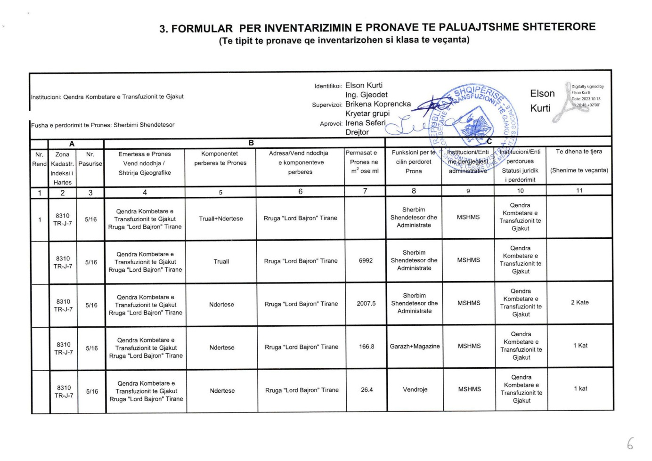

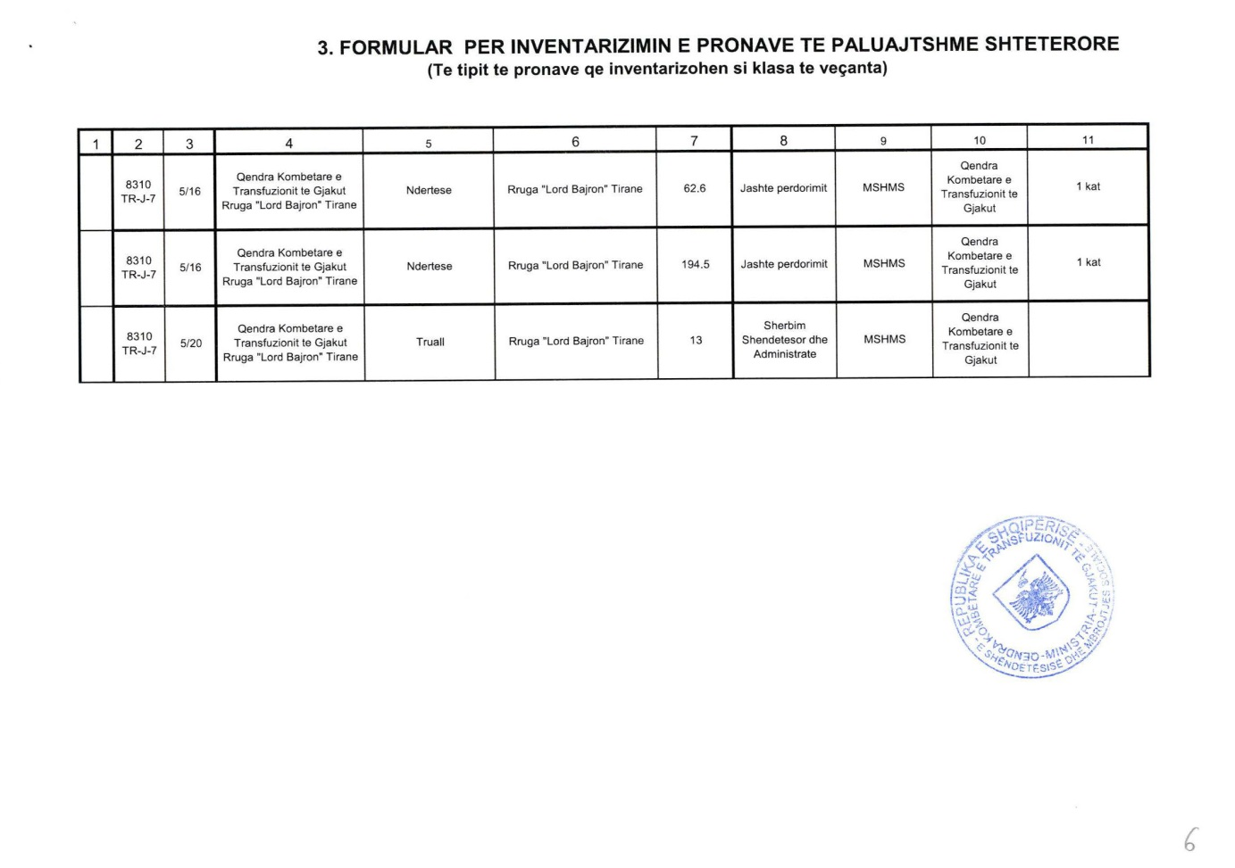

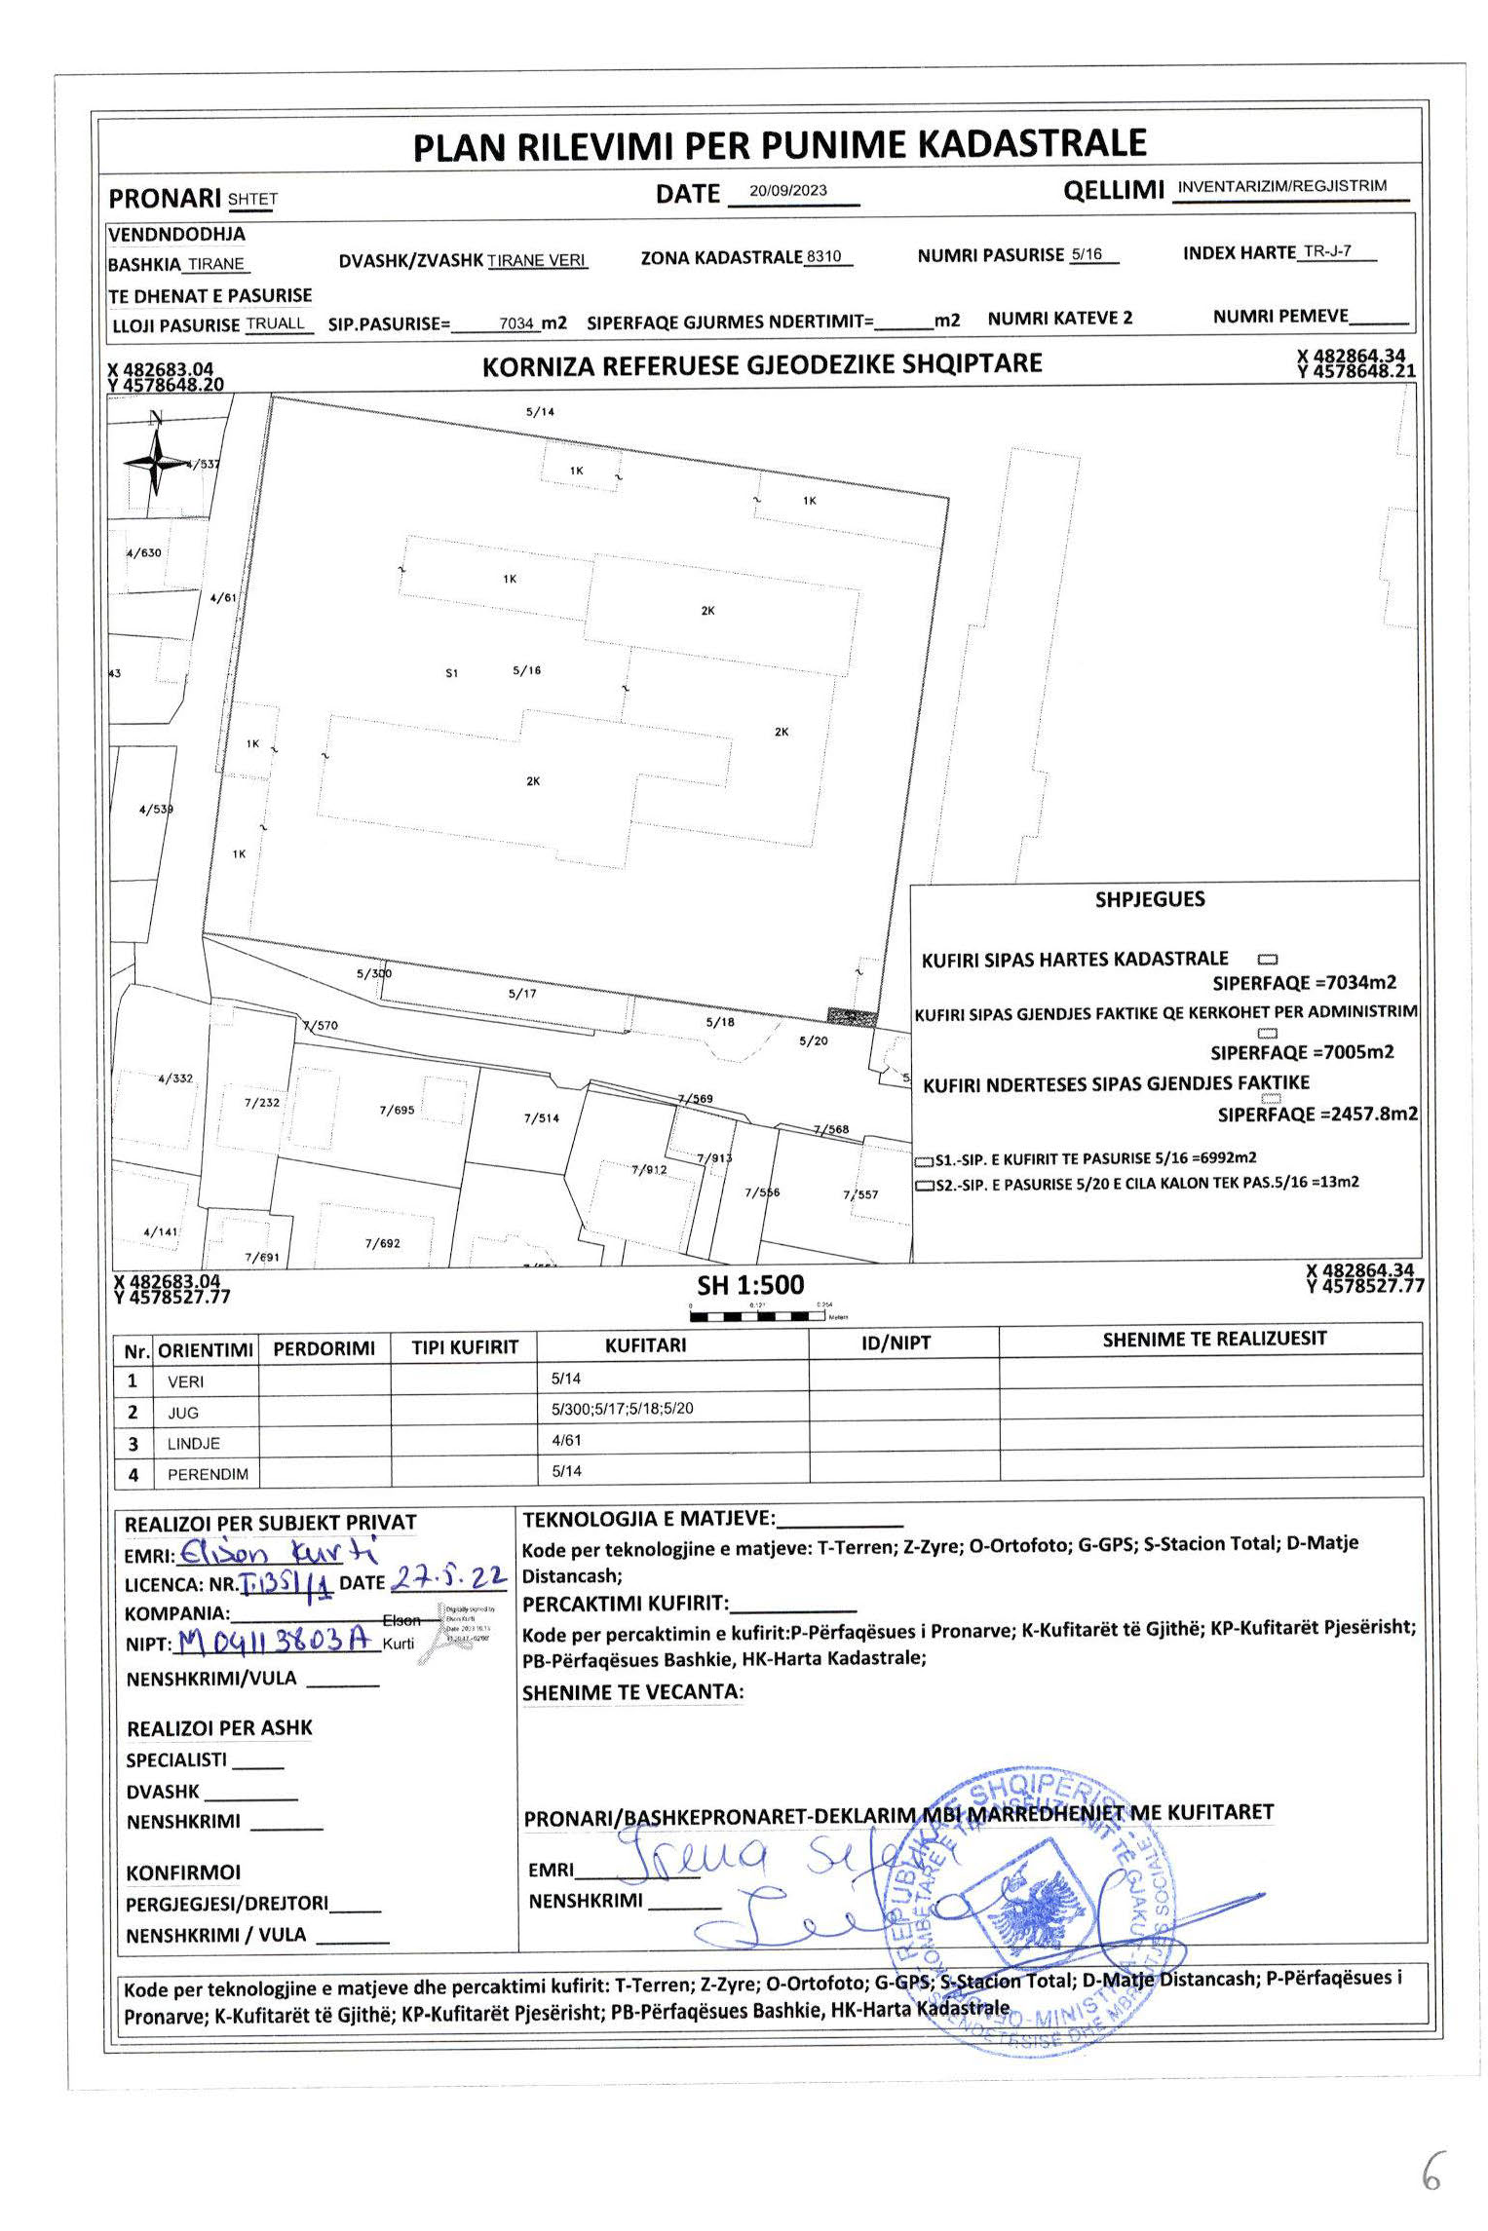
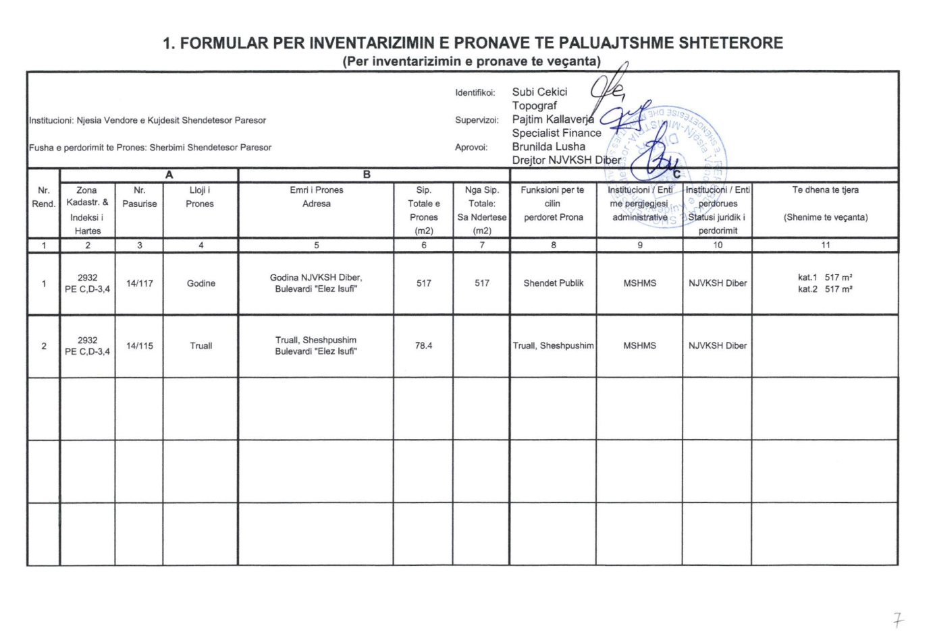

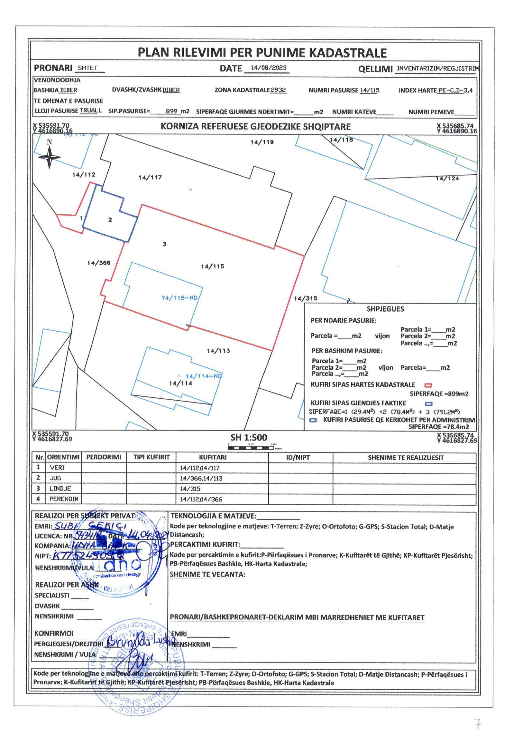
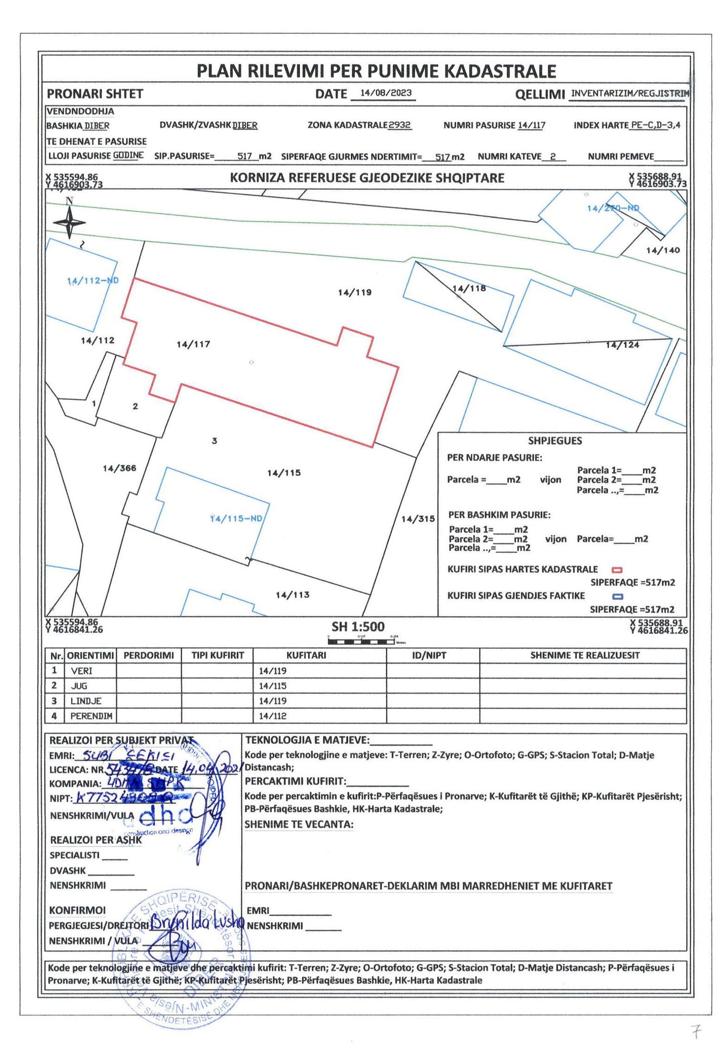
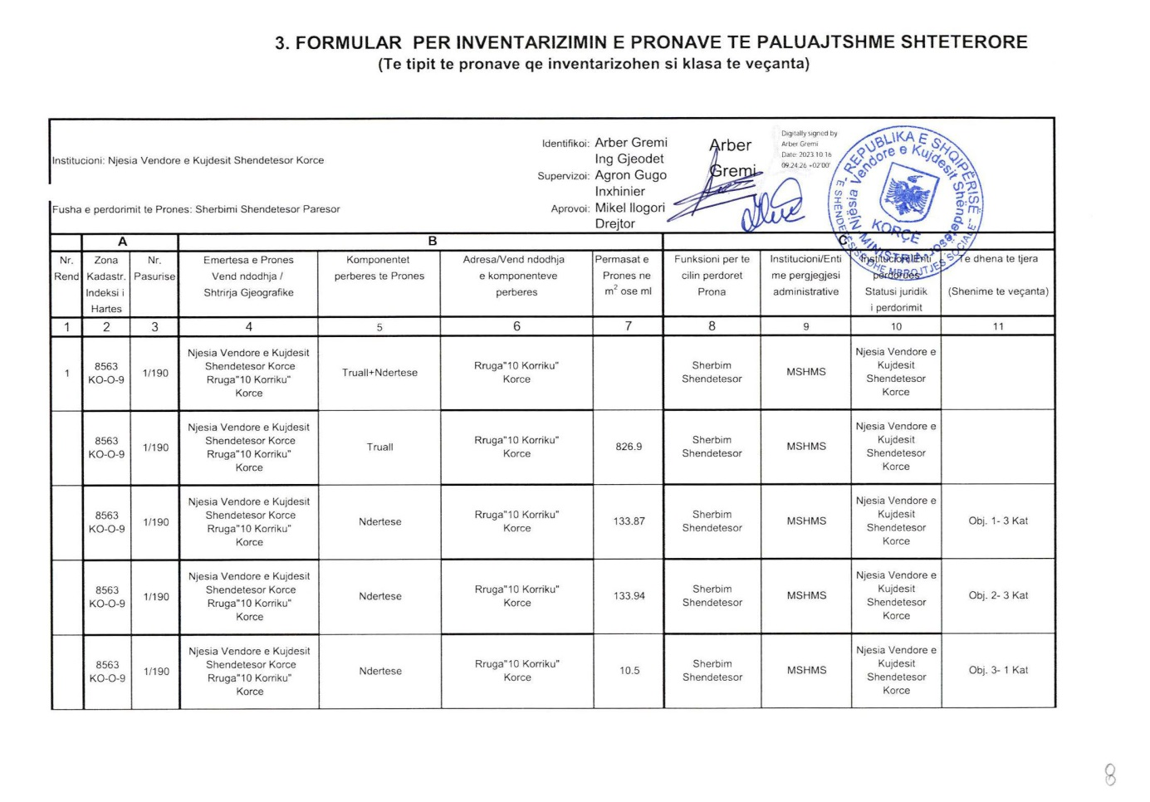

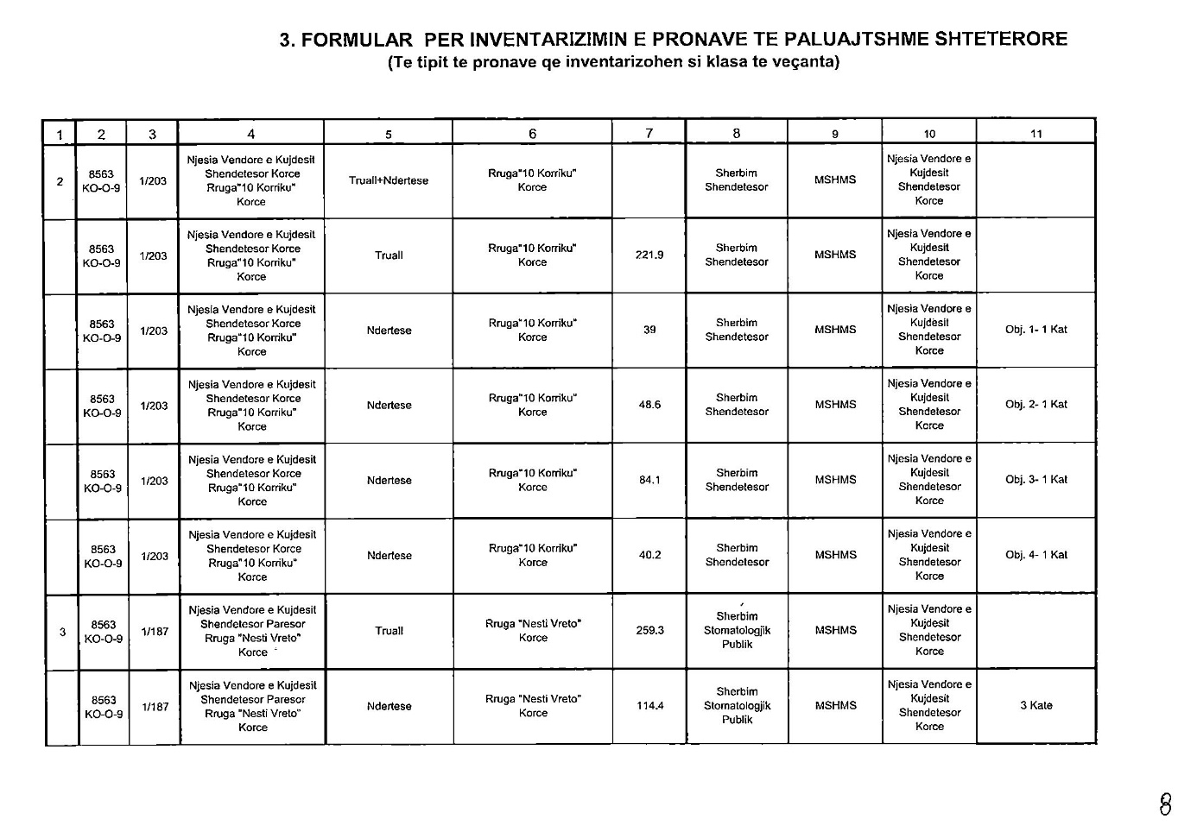

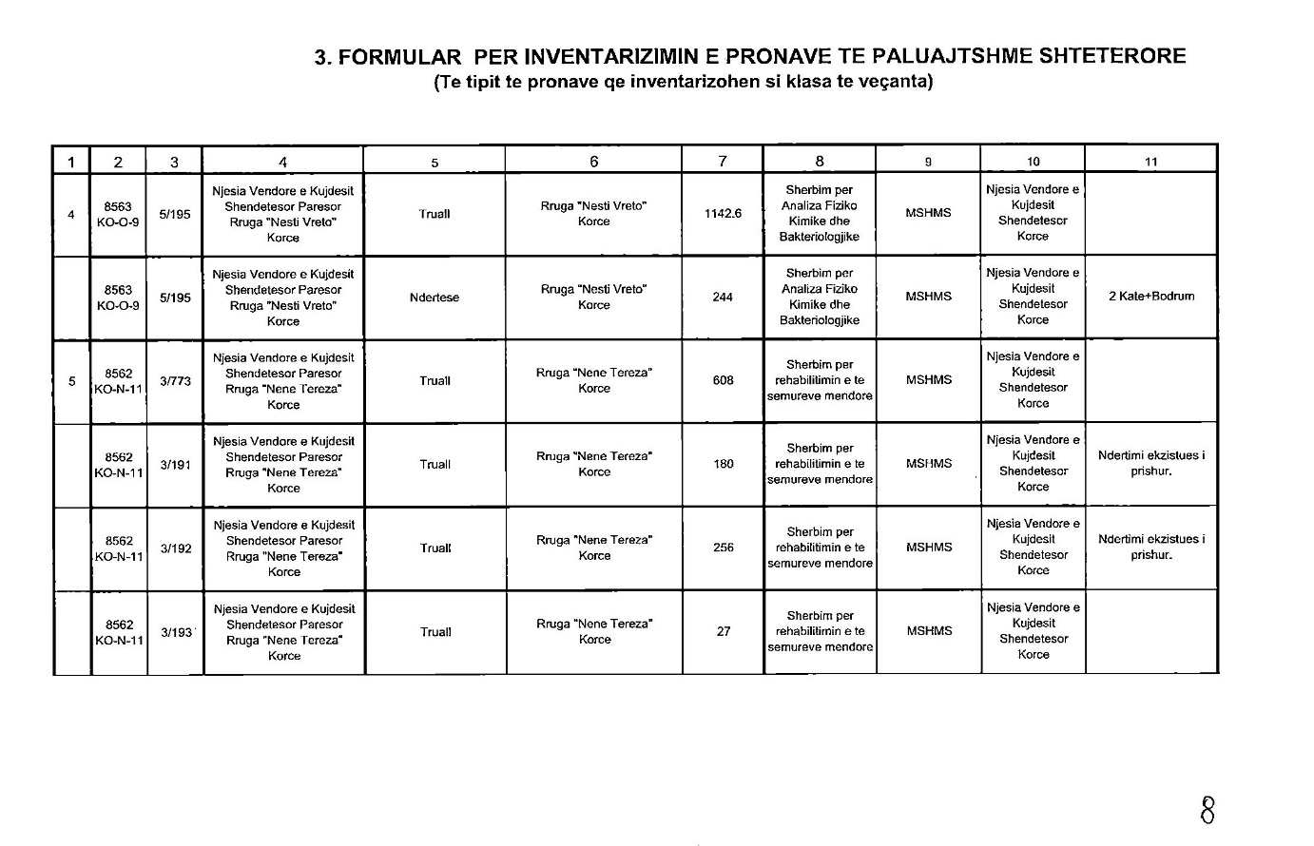
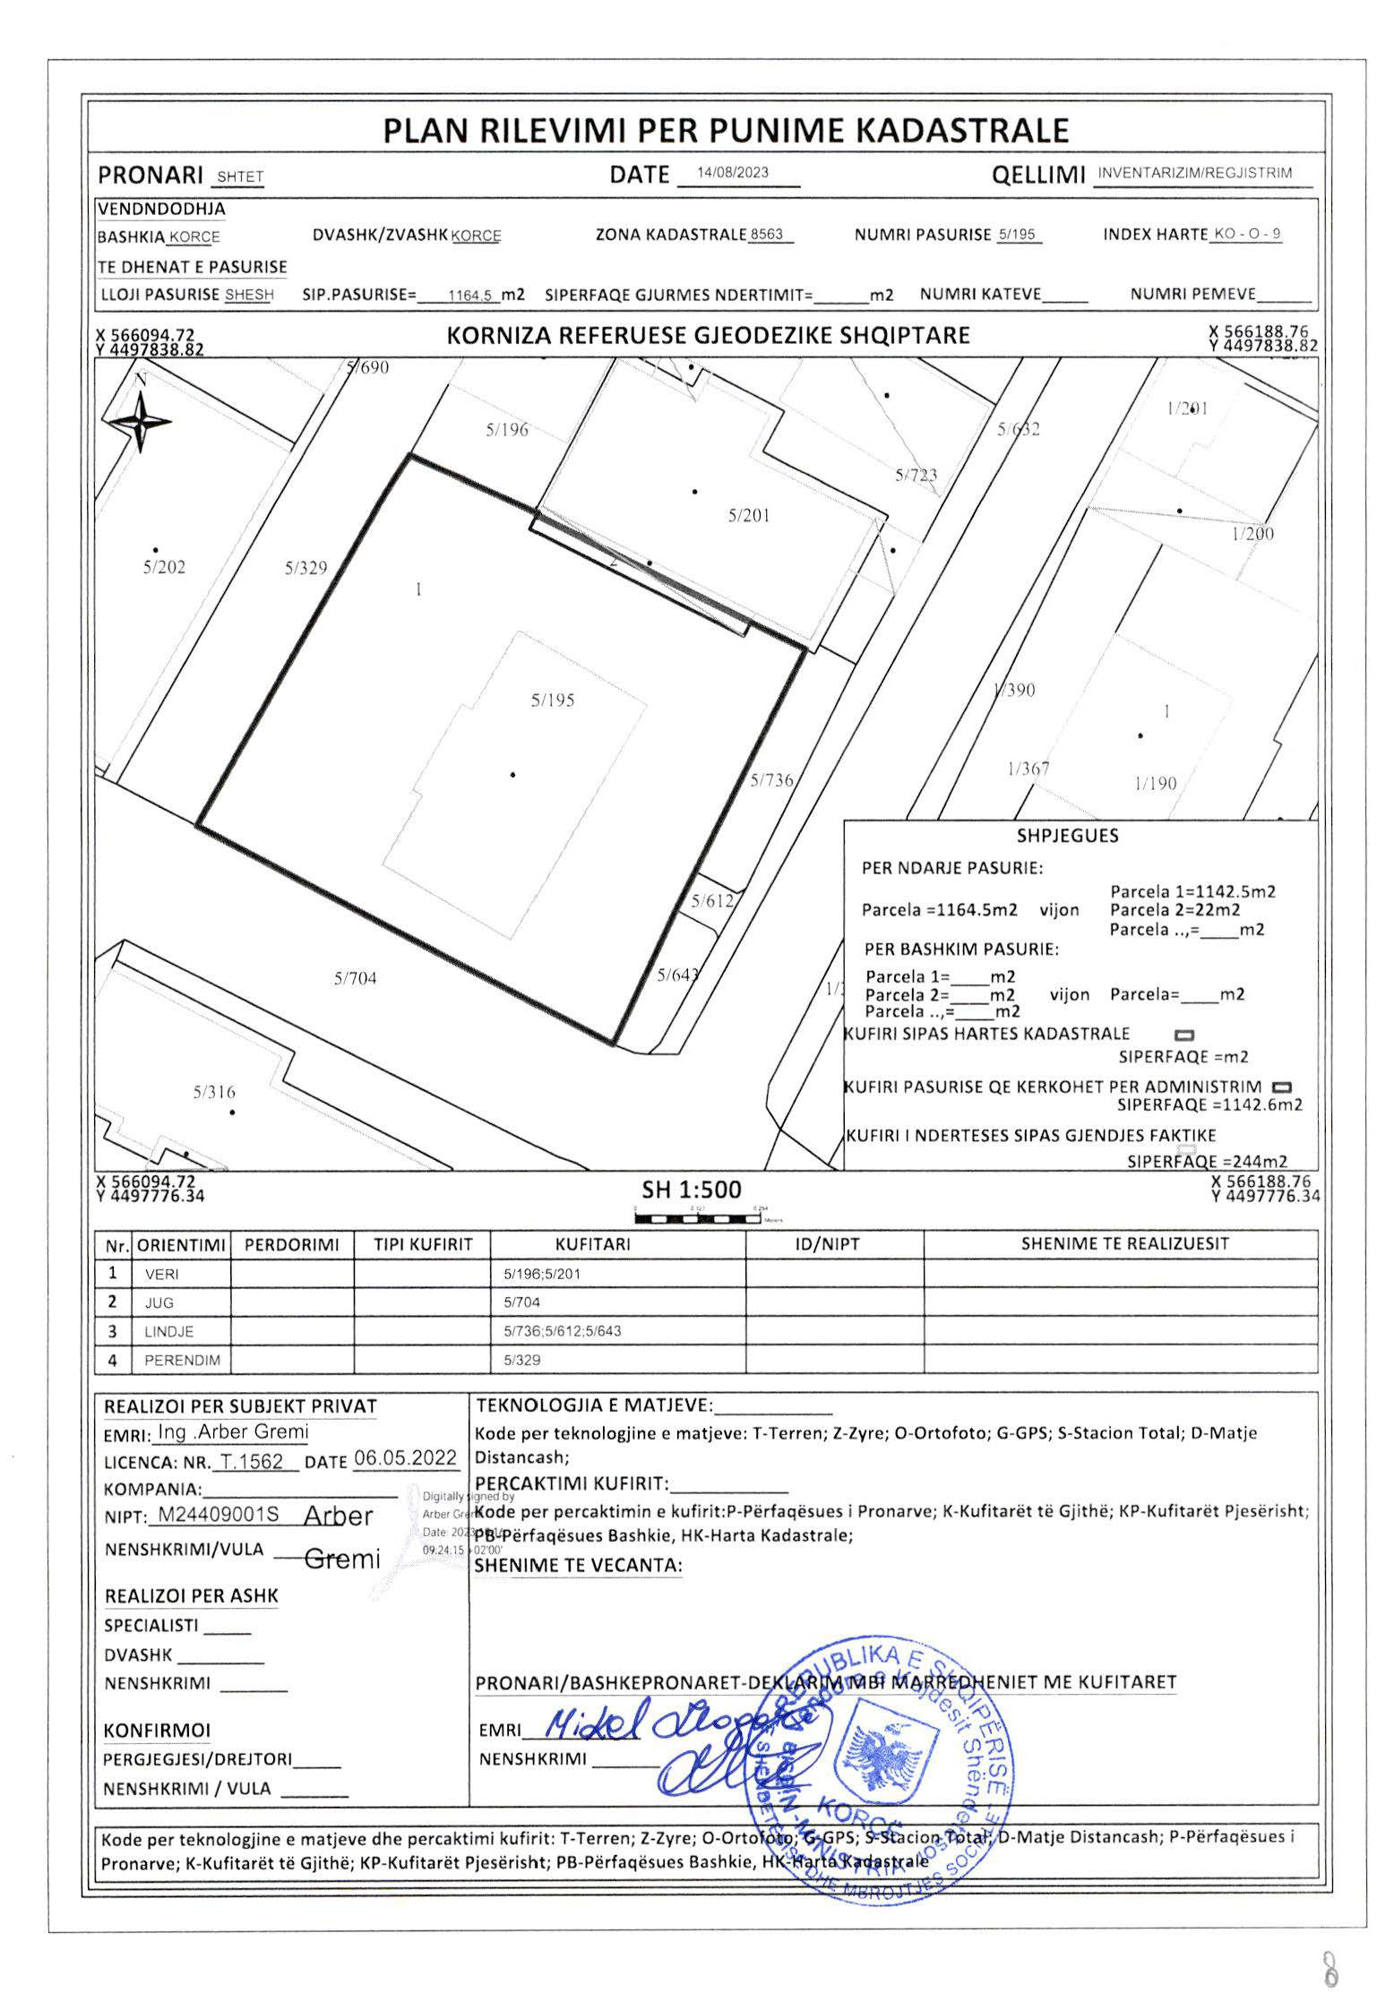
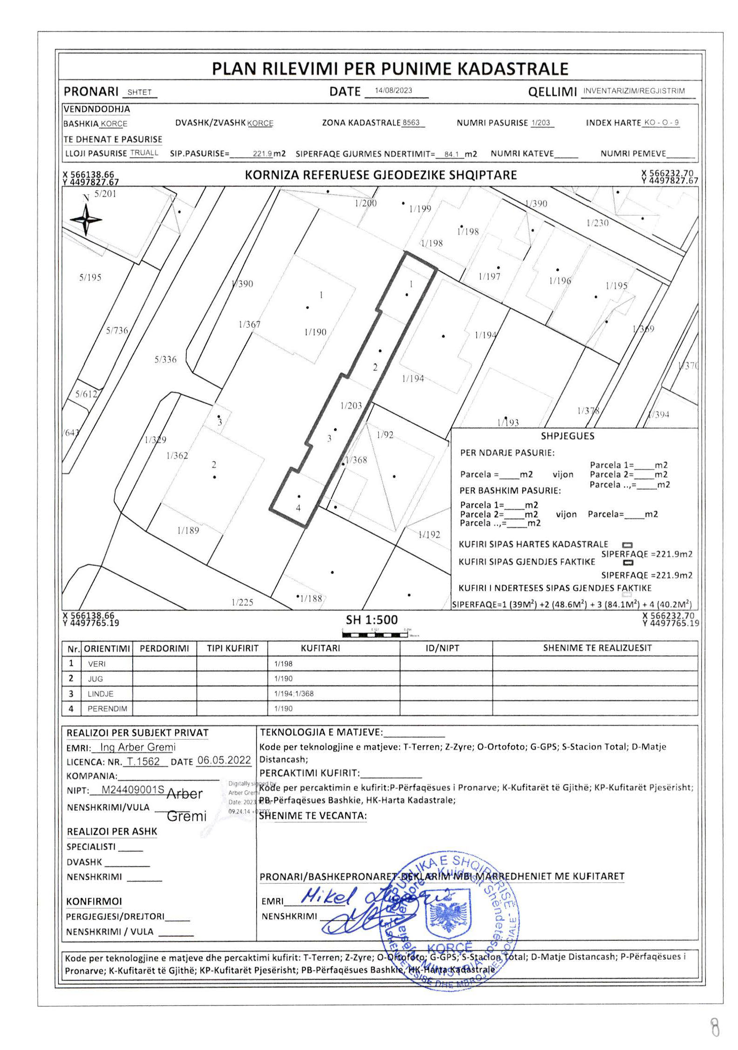
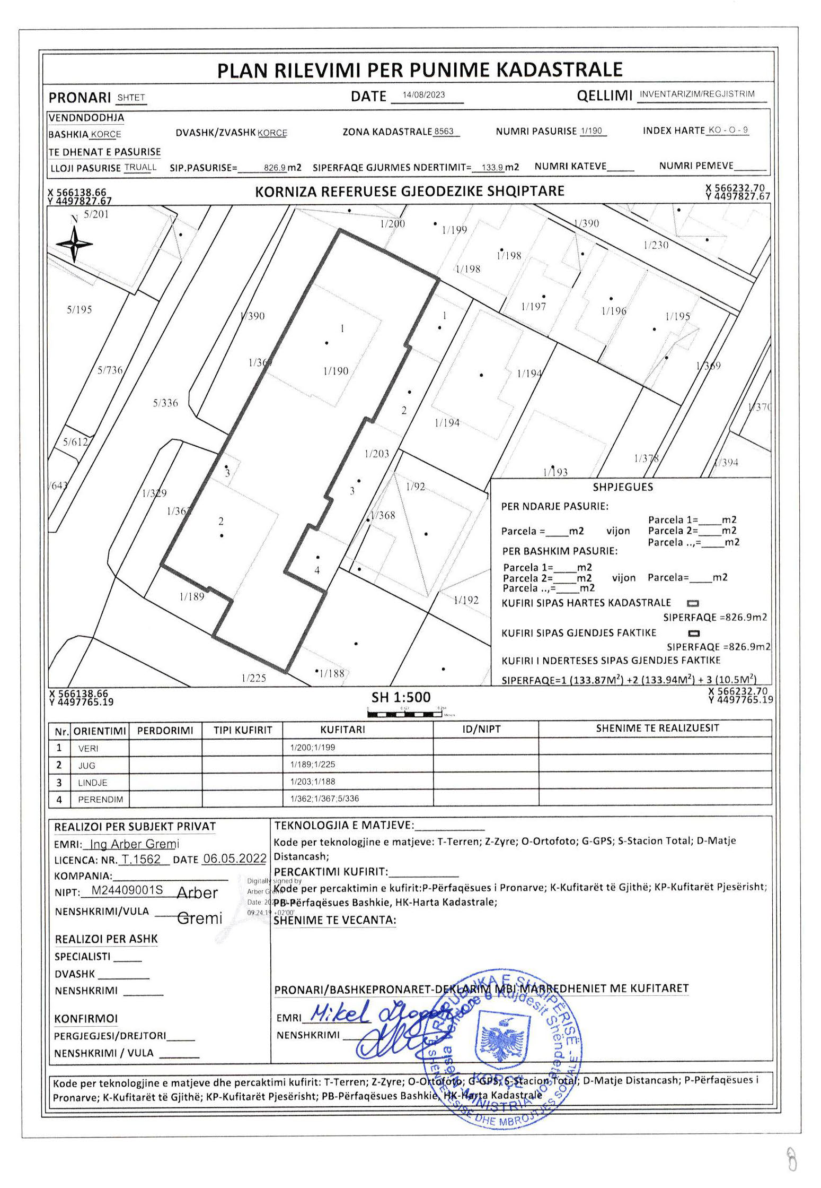
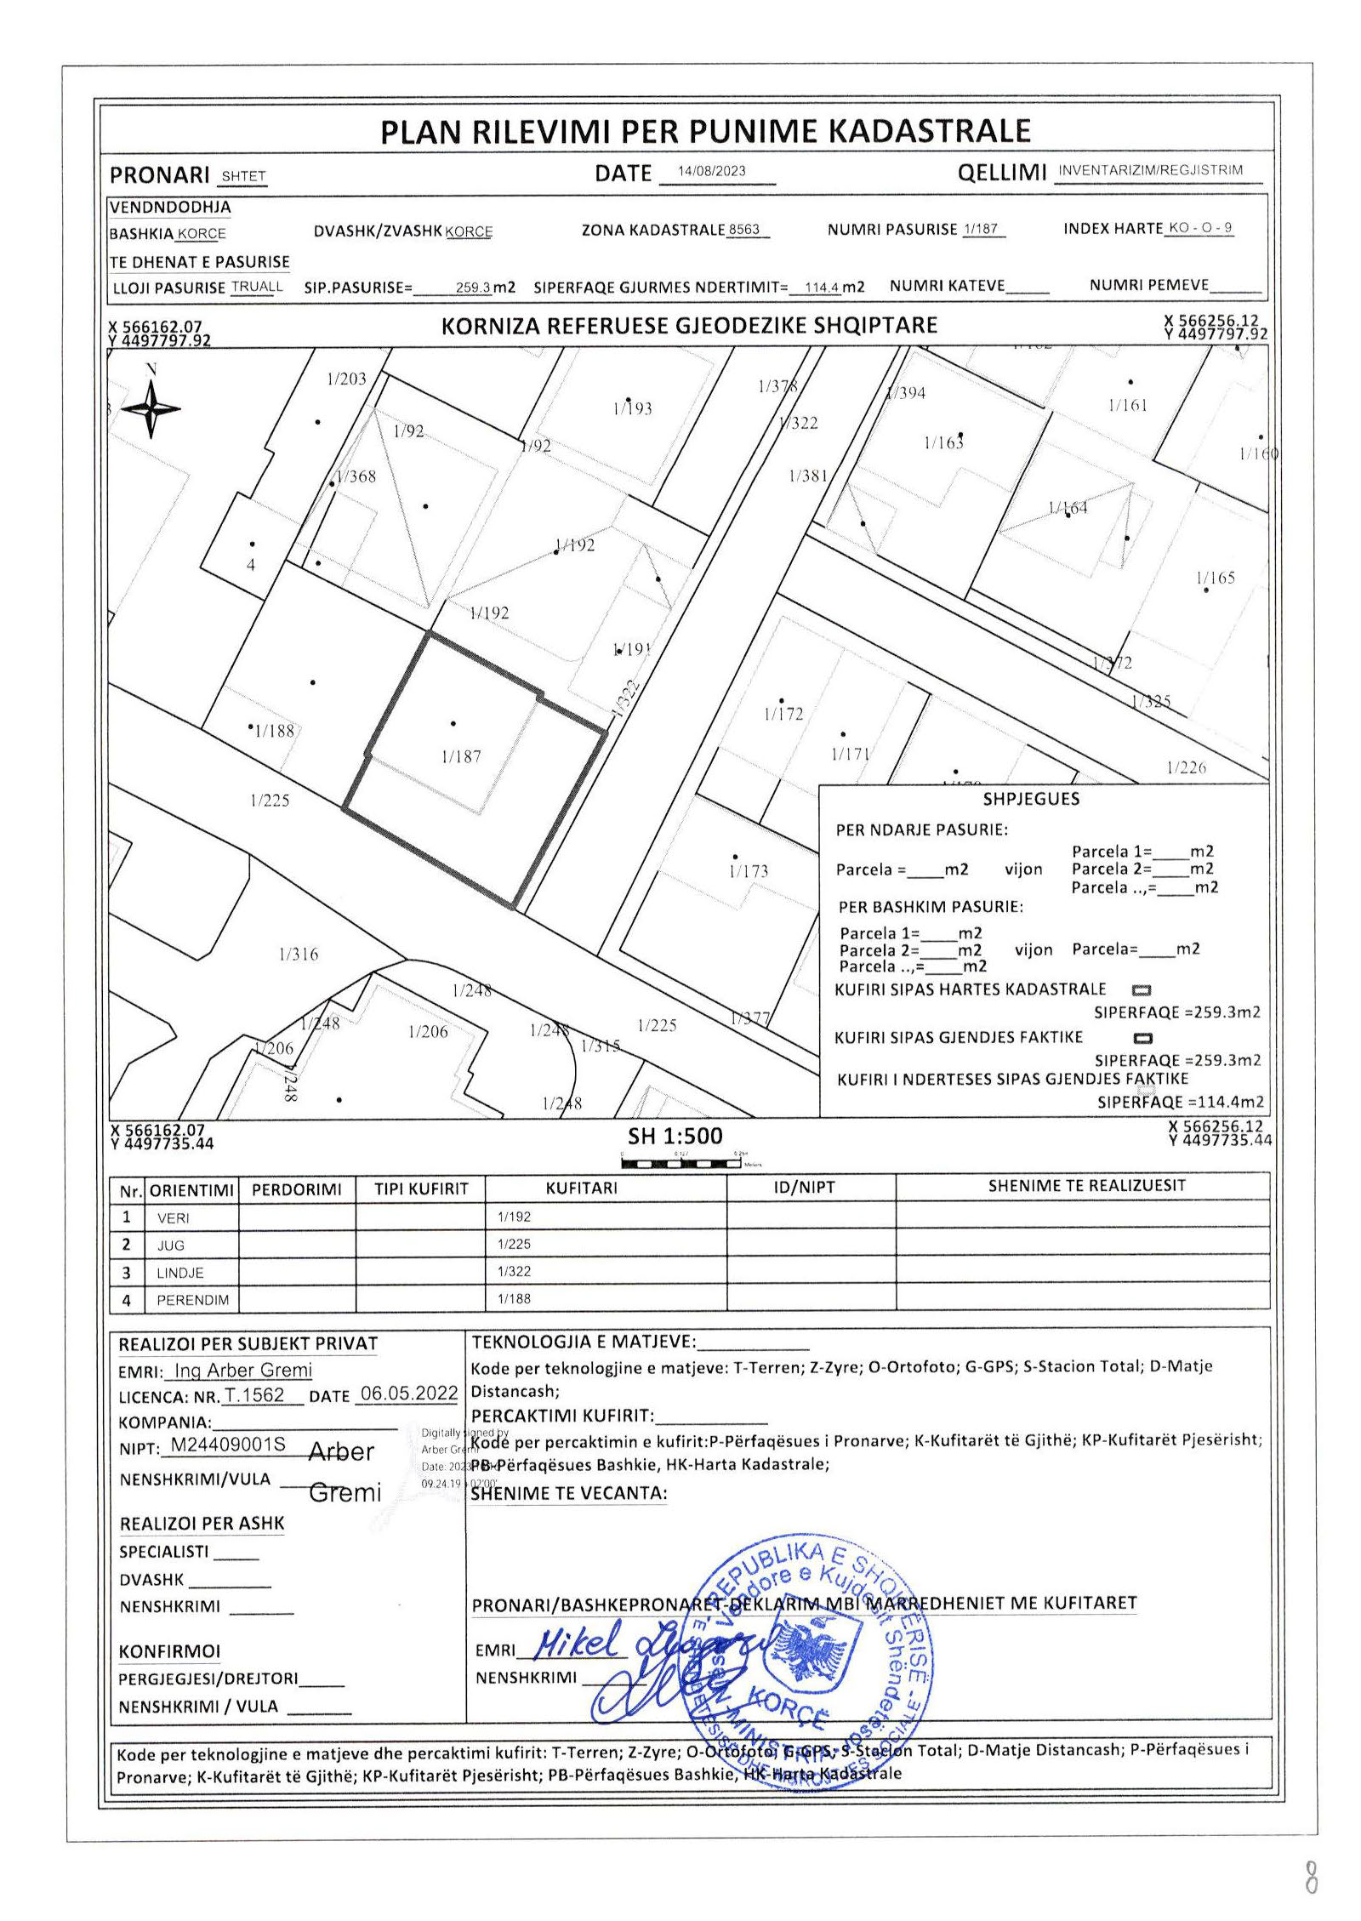
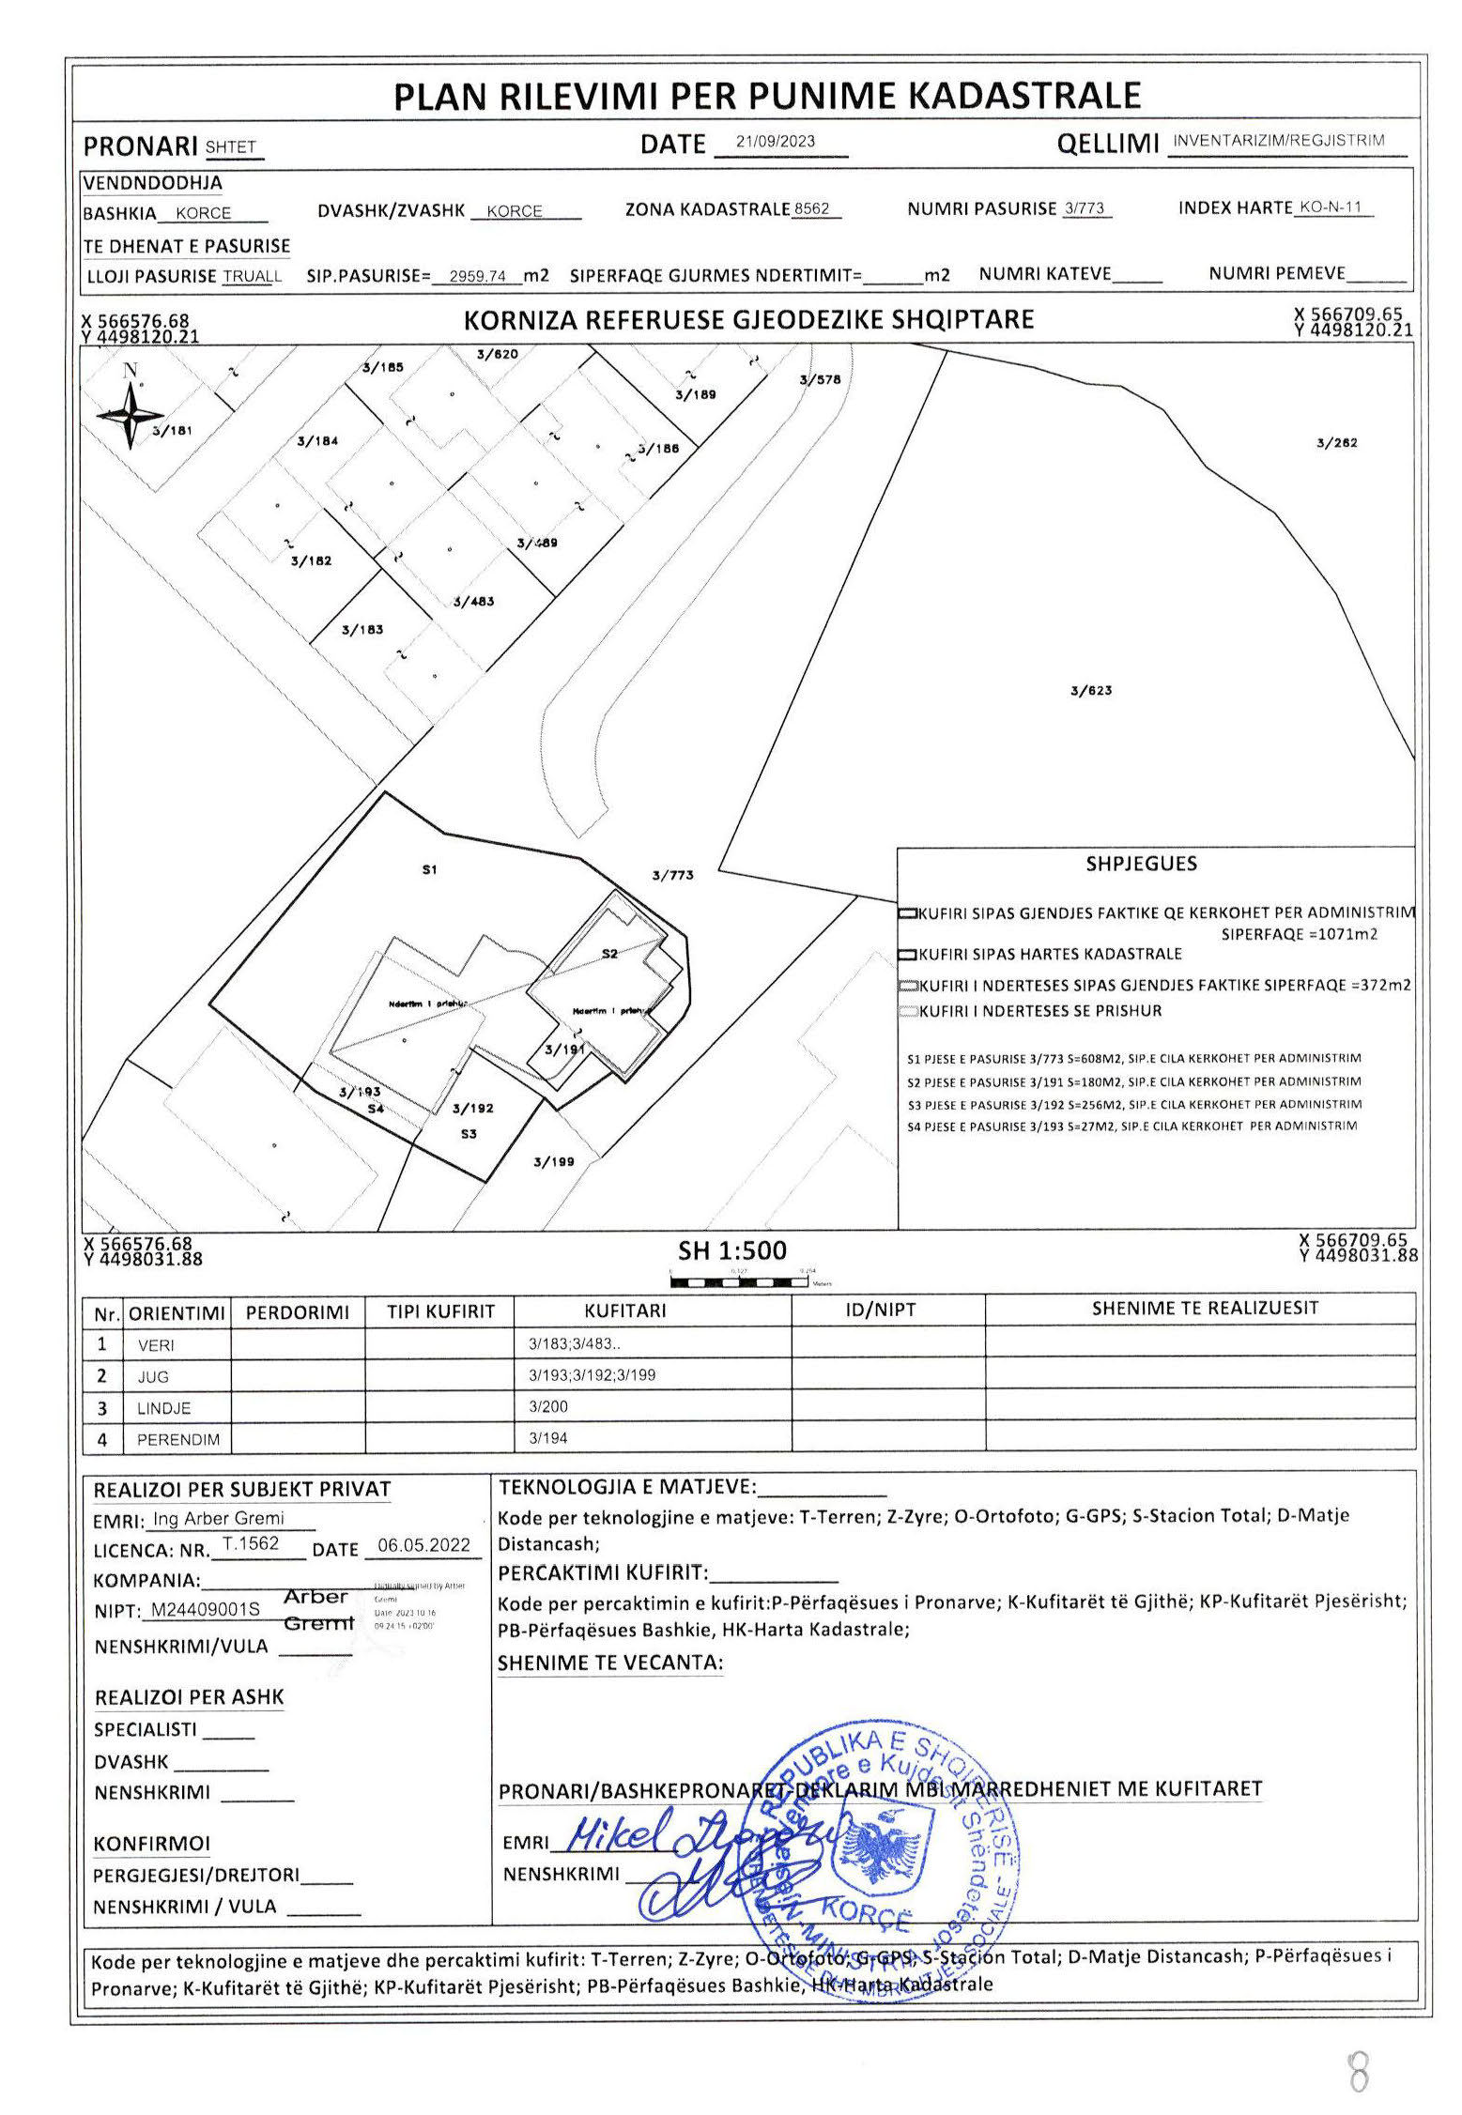
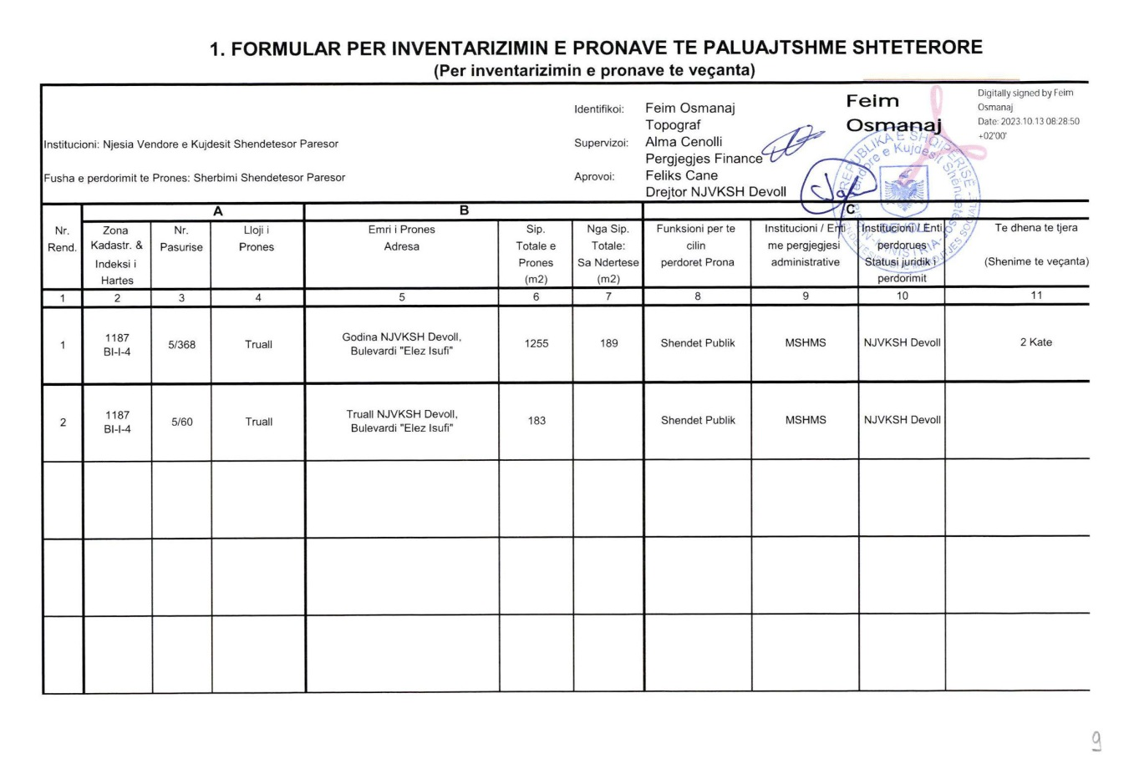

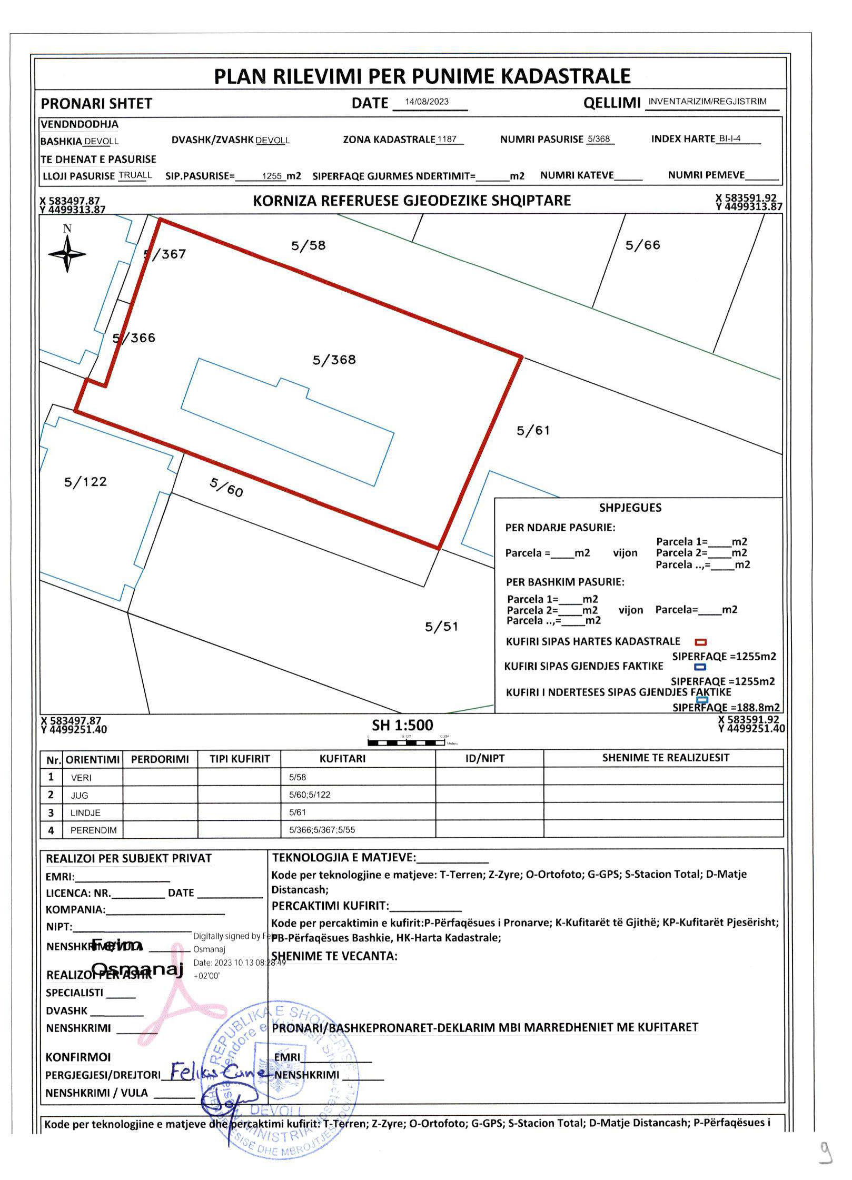

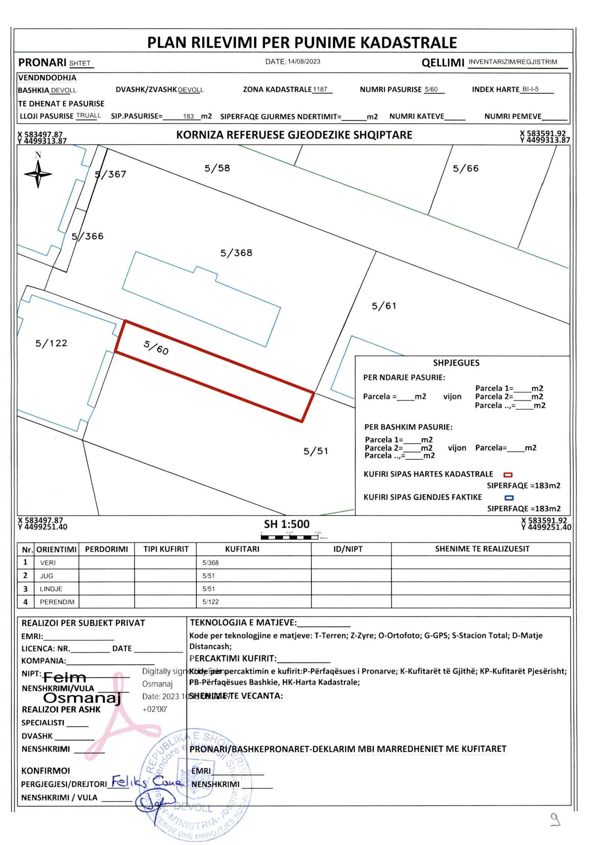
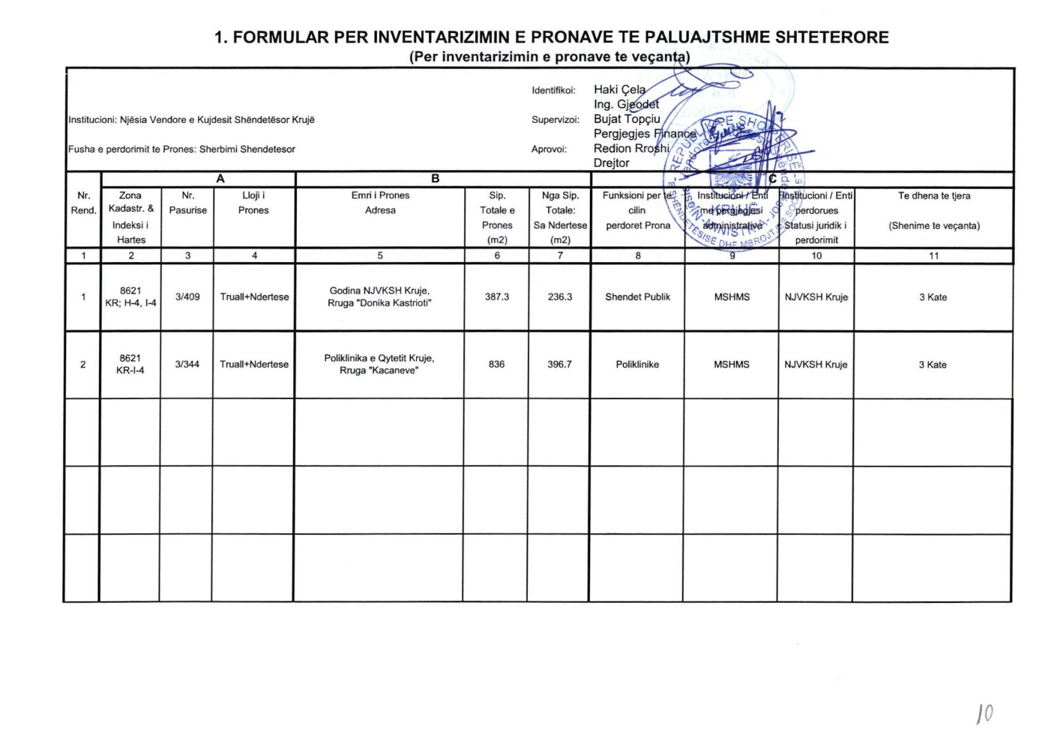

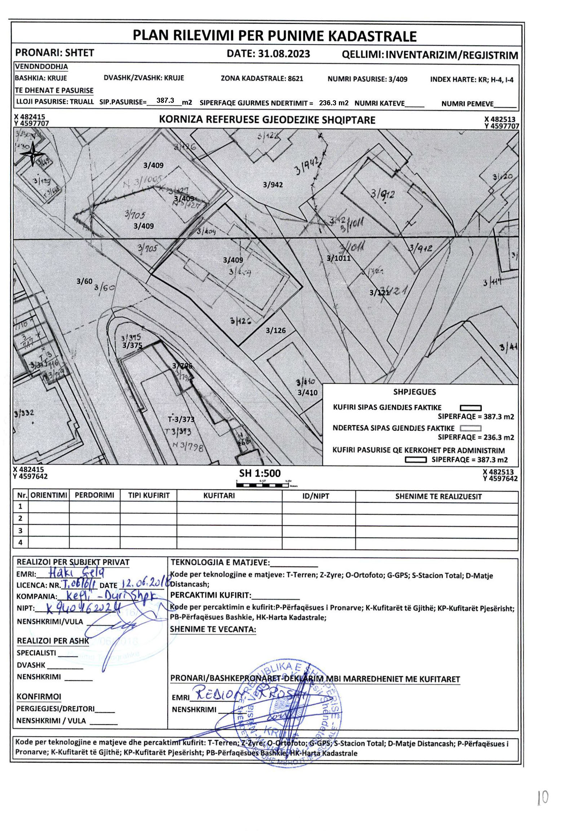
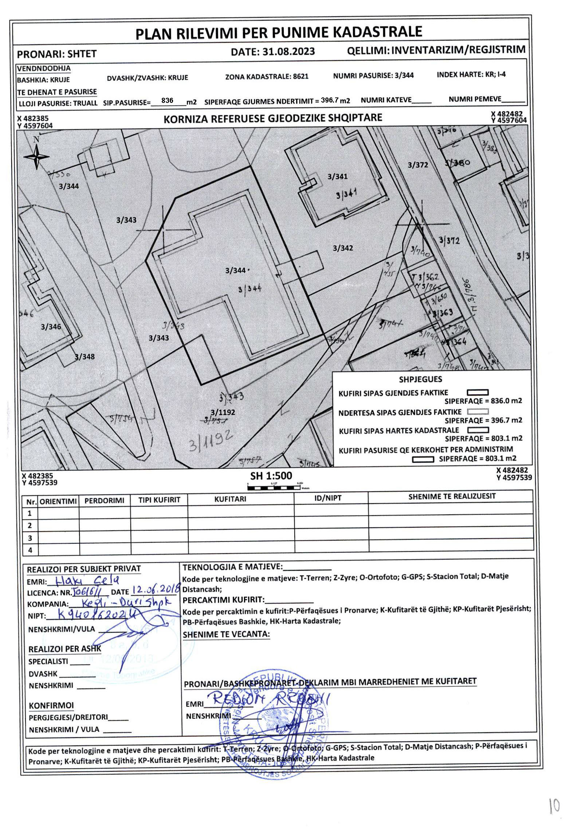
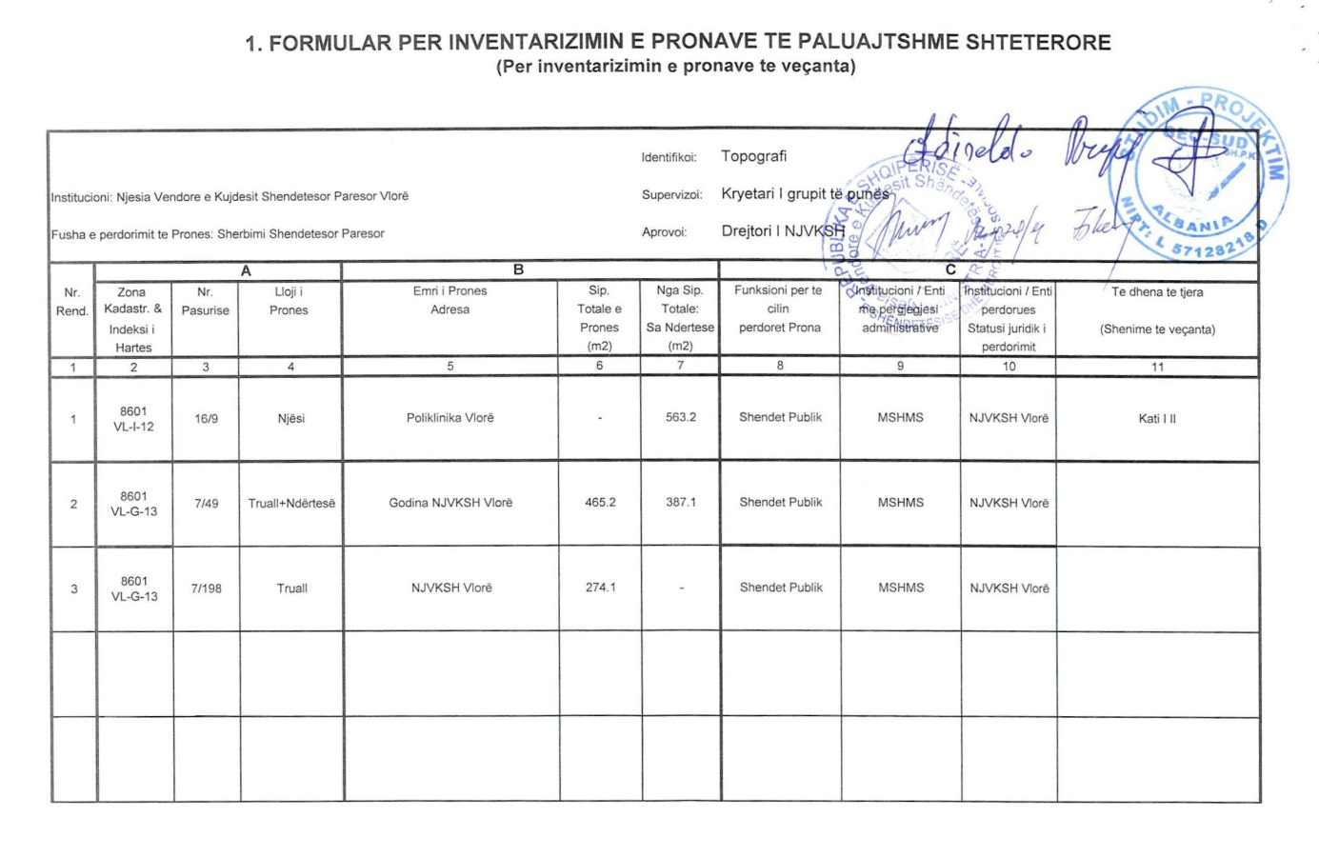

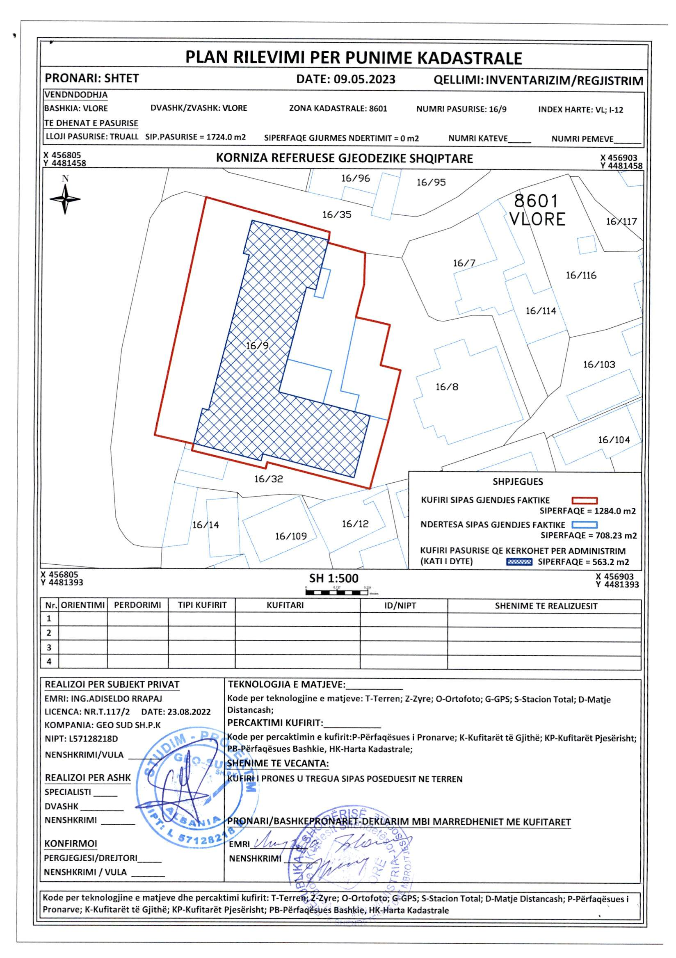
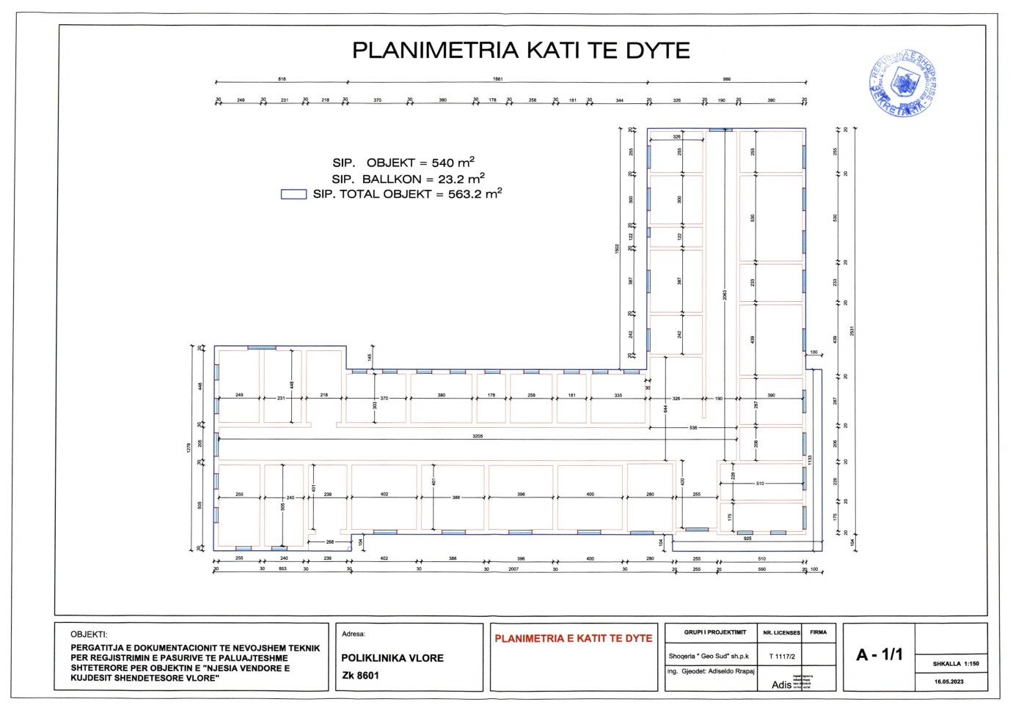

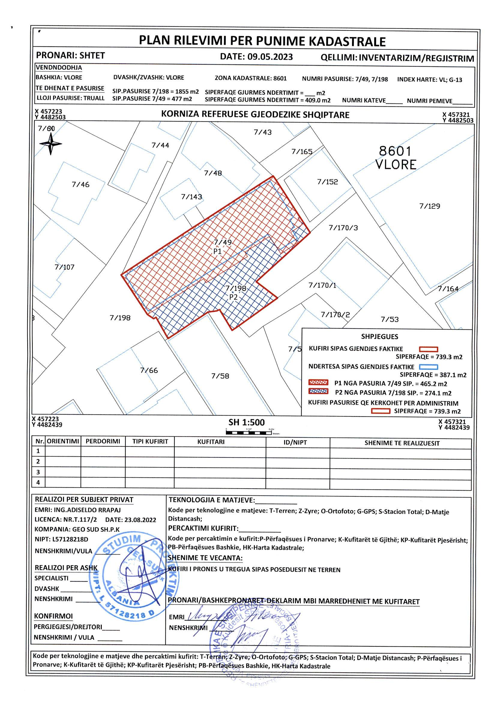
(Shtuar prona me VKM nr. 714, datë 20.11.2024)

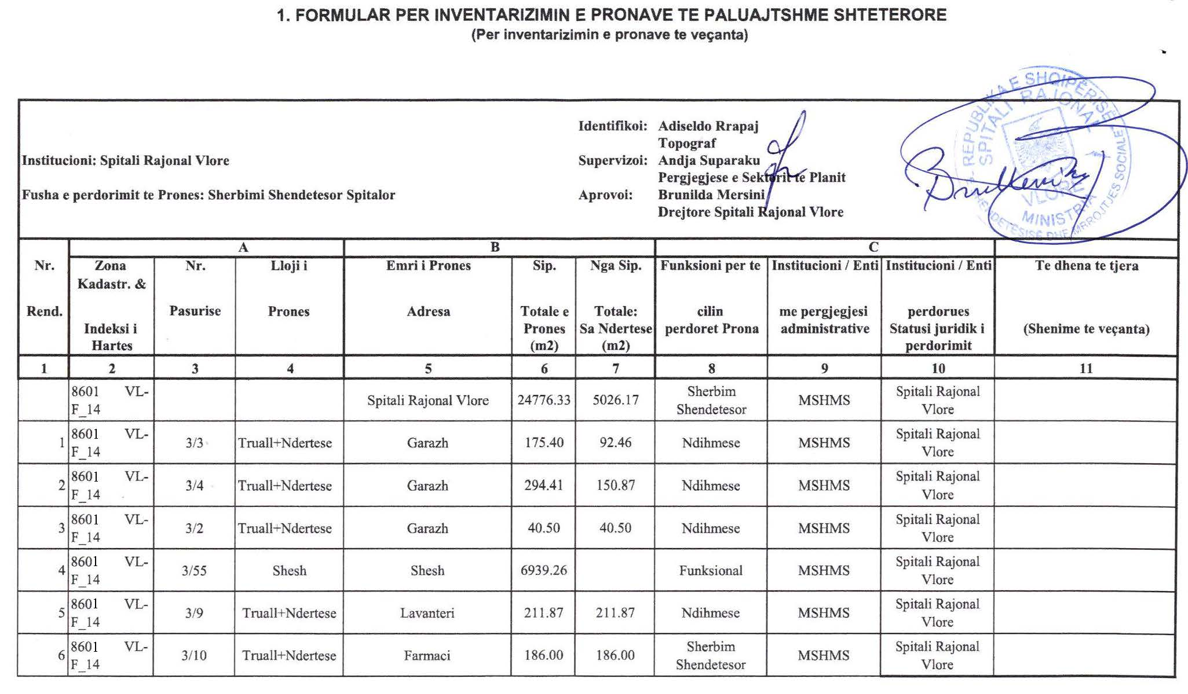

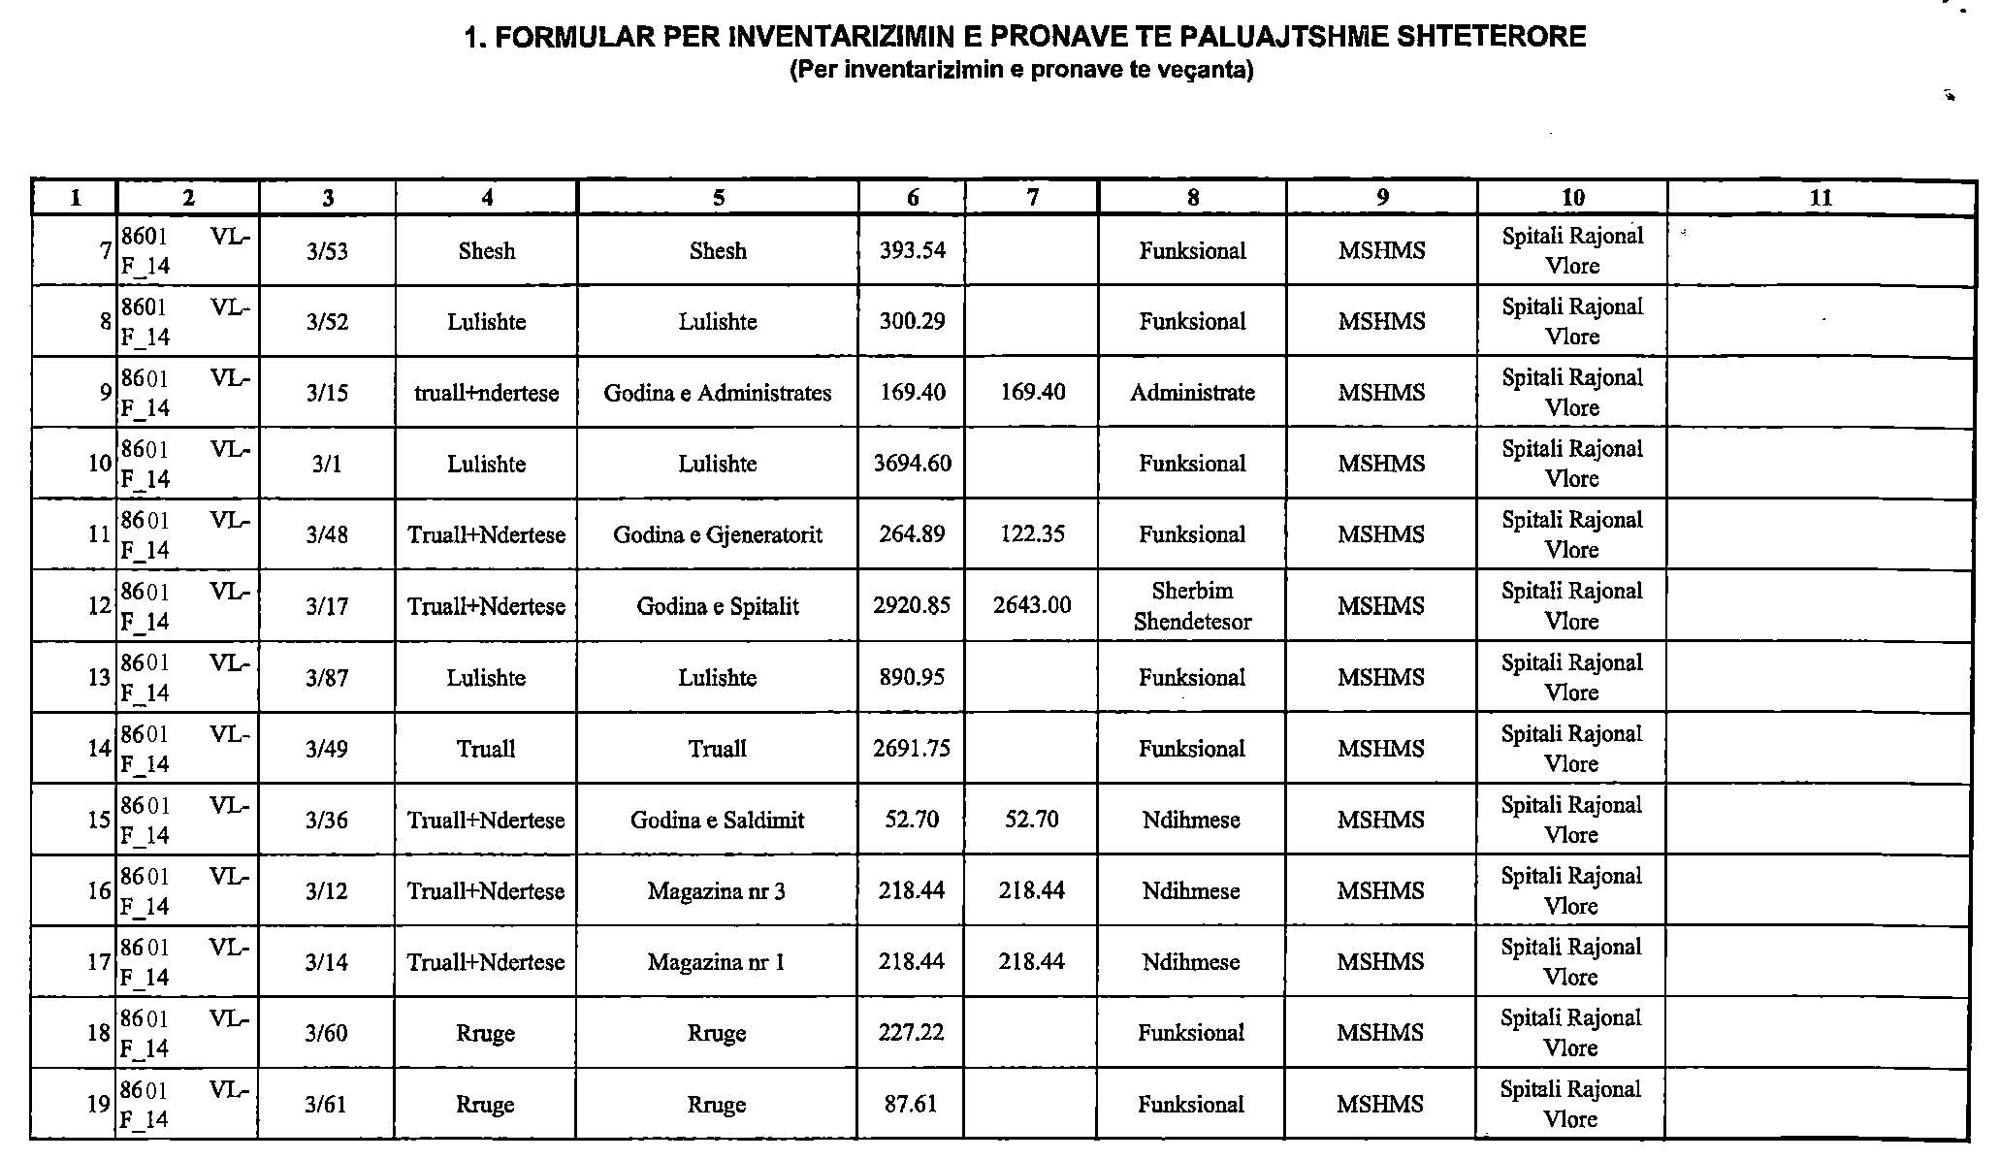

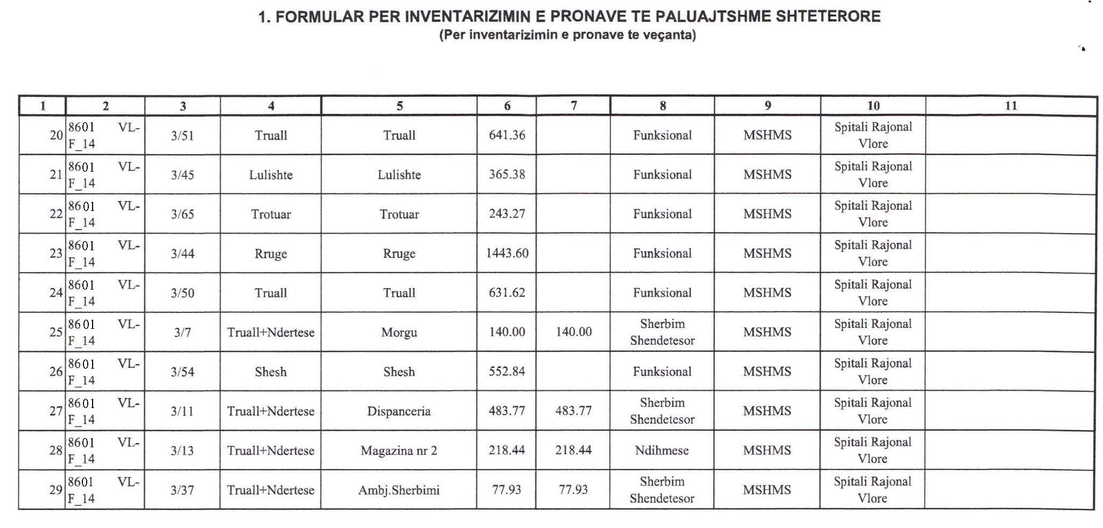

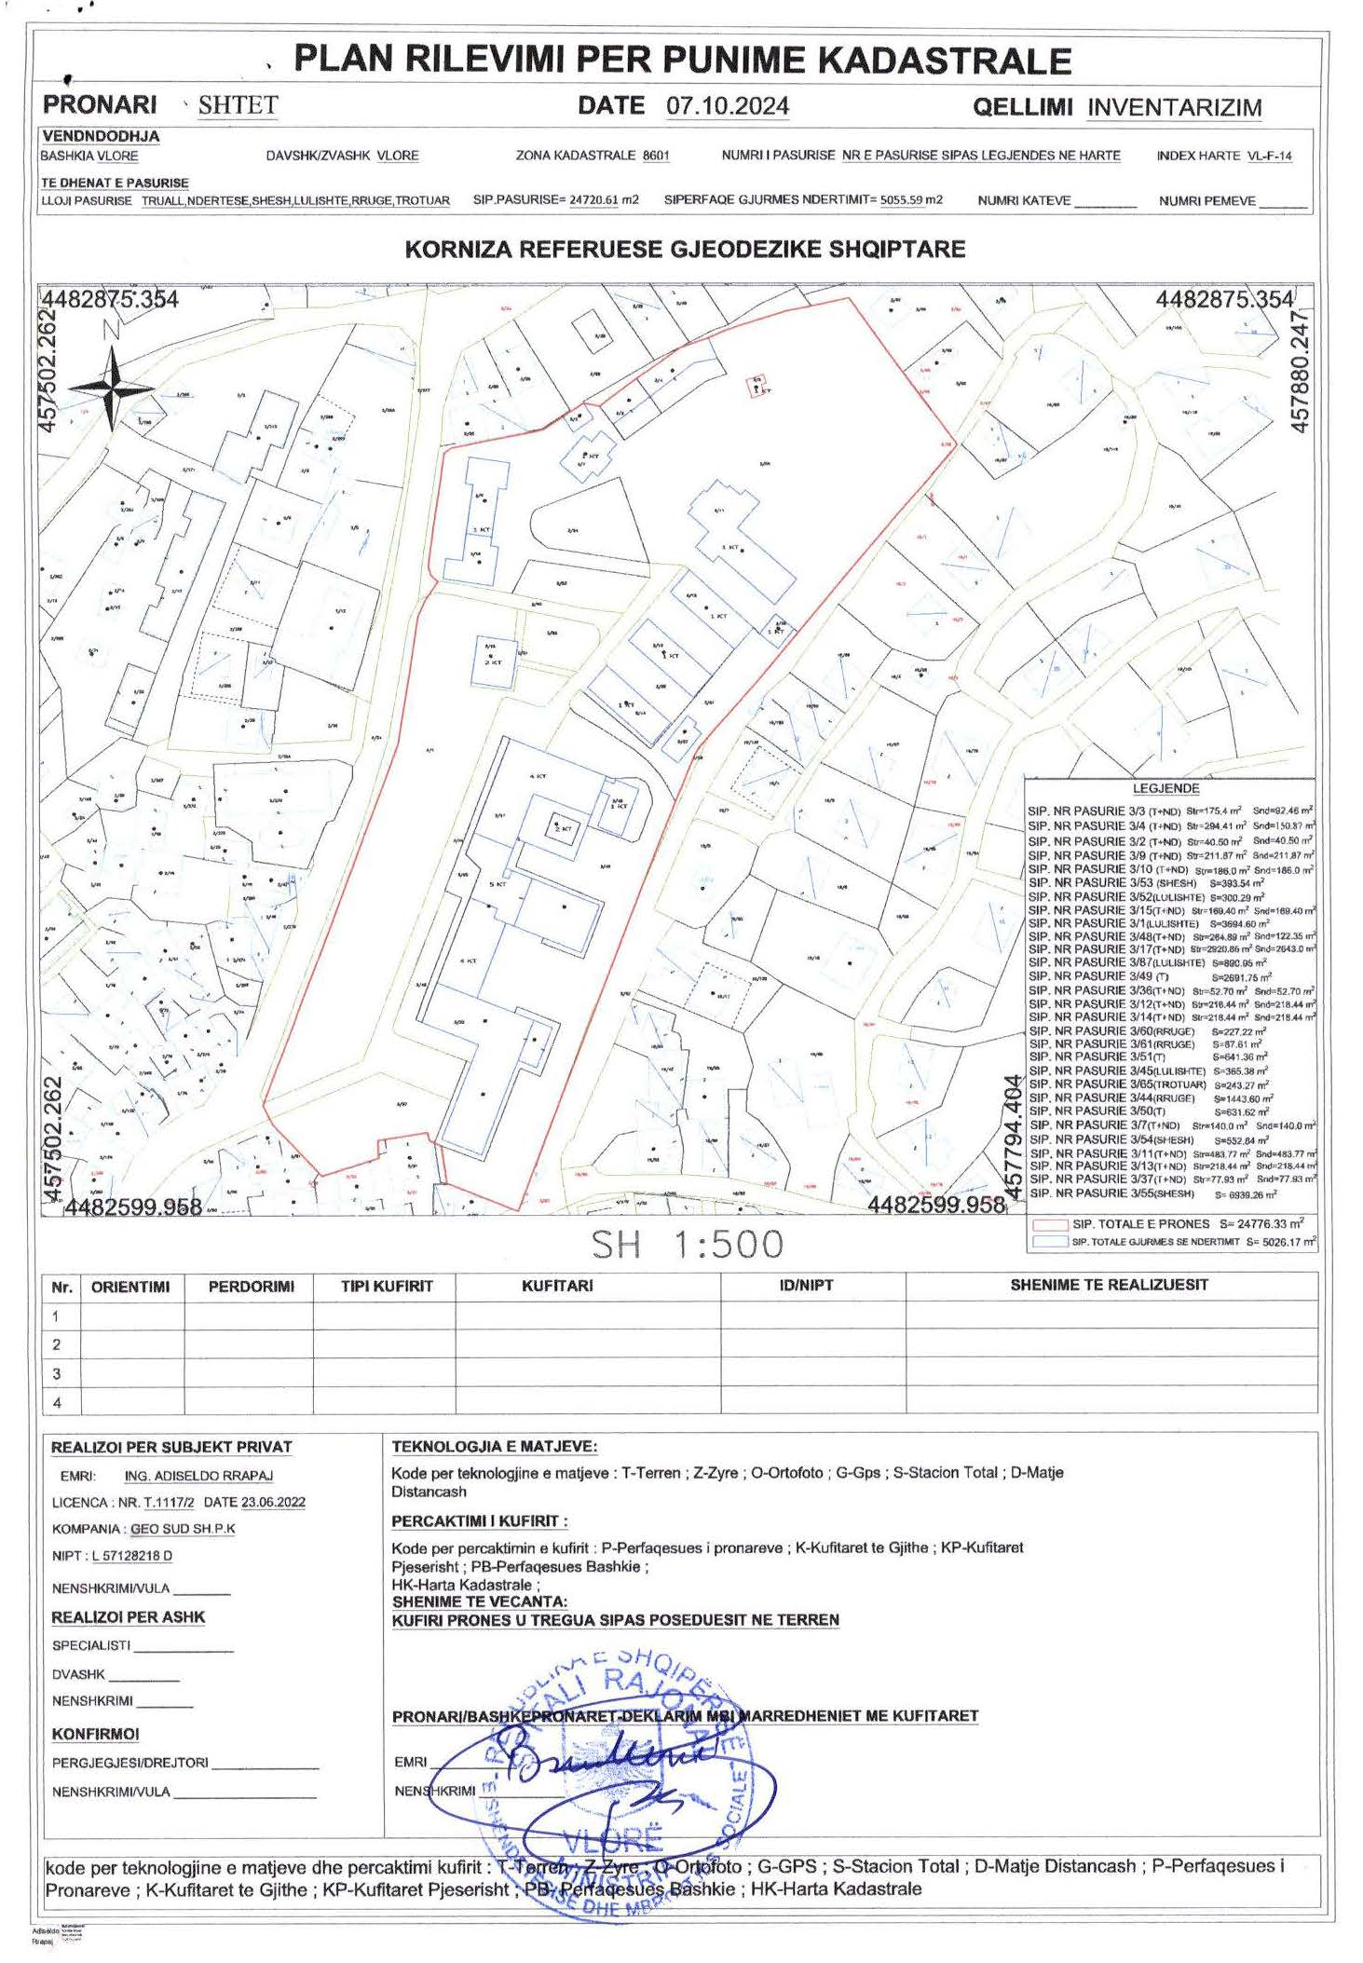

(Shtuar prona me VKM Nr. 194, datë 4.4.2025)

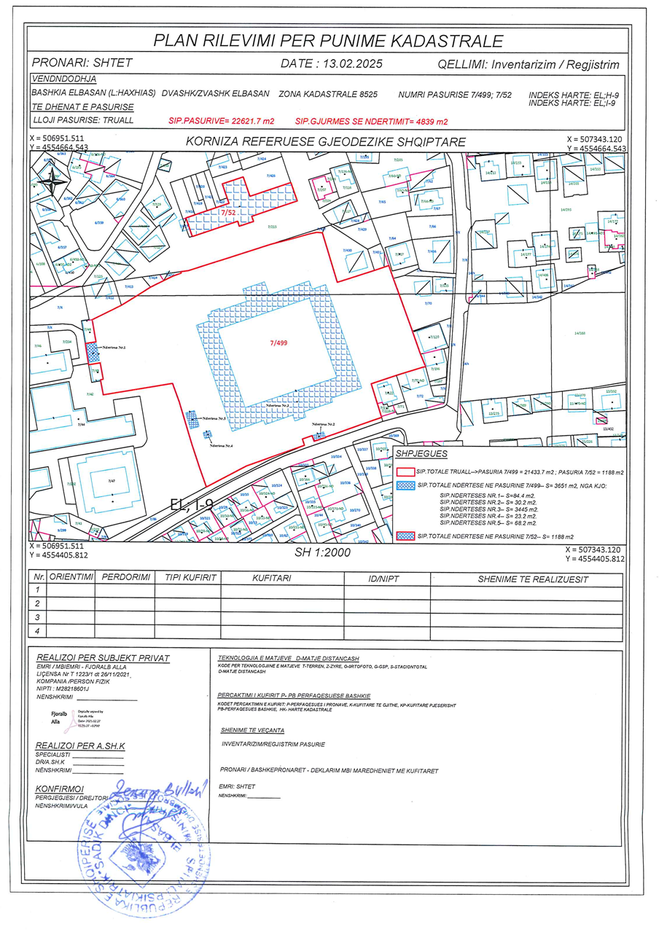
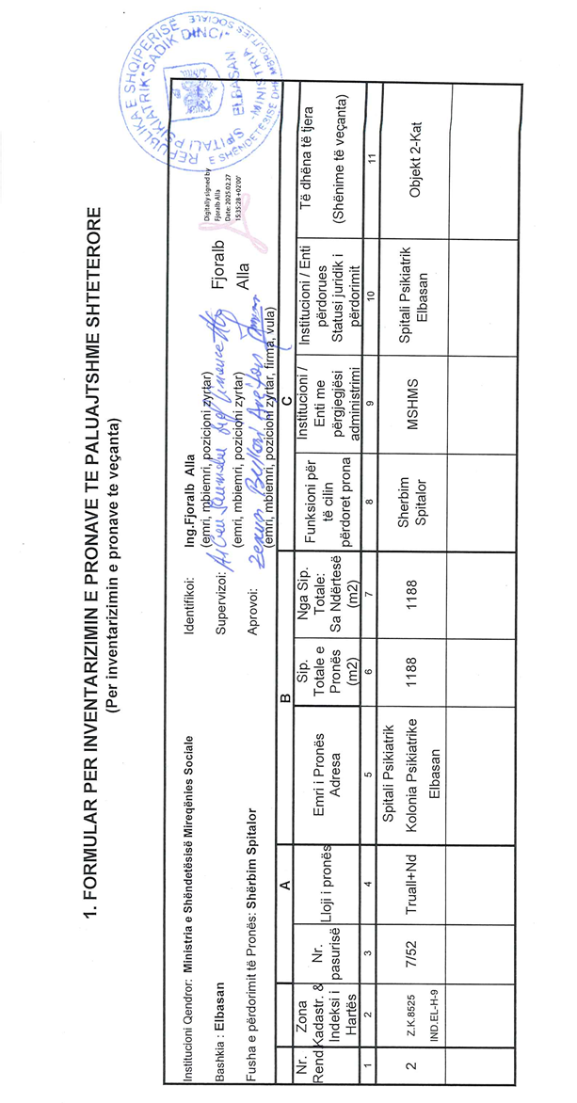

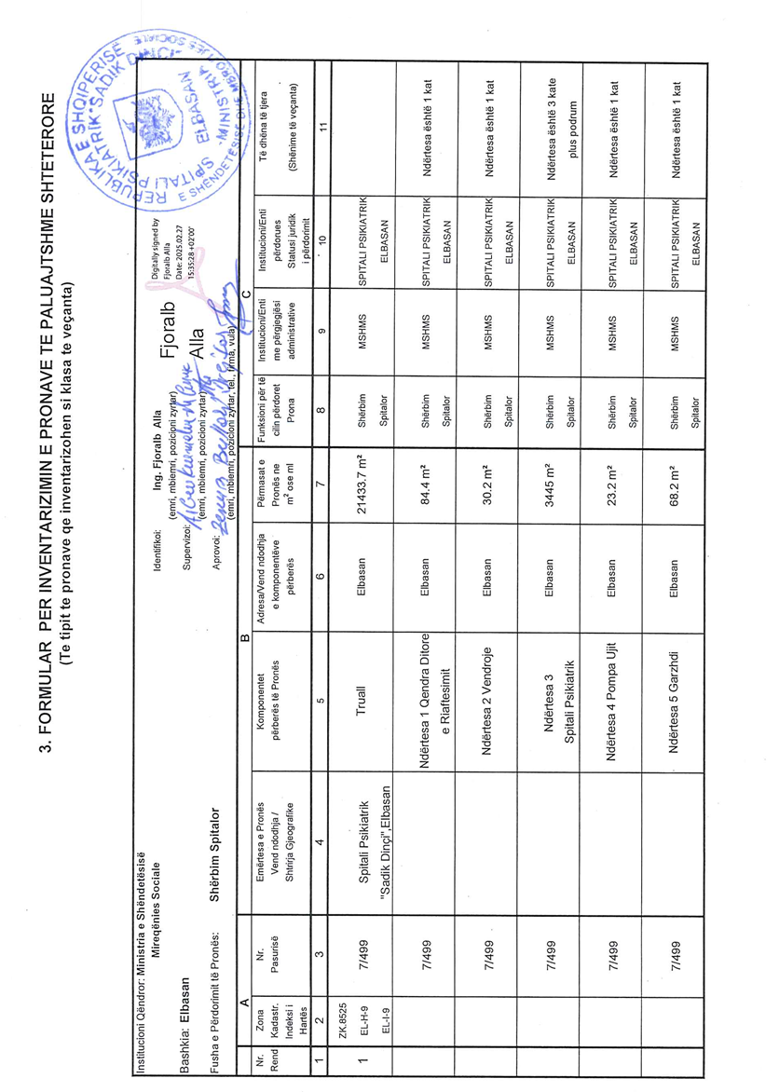

(Shtuar me VKM nr. 350, datë 25.6.2025)

